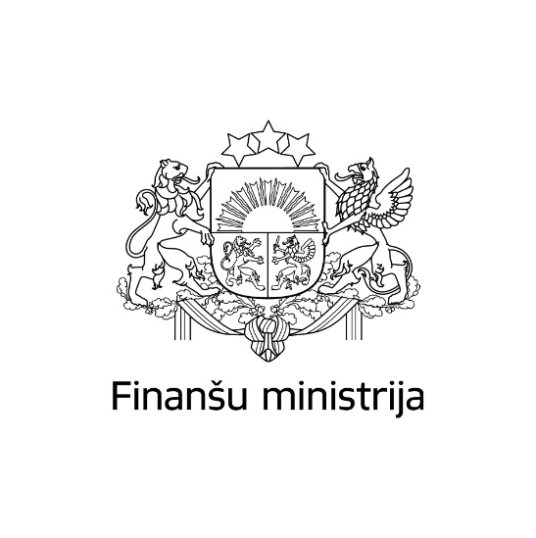
Informatīvais ziņojums par
Finanšu ministrijas pārziņā esošo Eiropas Savienības fondu un ārvalstu finanšu palīdzības aktualitātēm līdz 2024. gada oktobrim
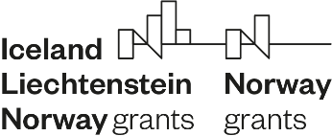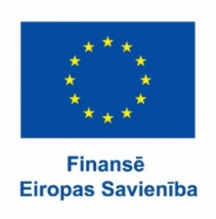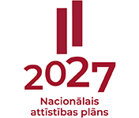

Satura rādītājs
Saīsinājumi un skaidrojumi 3
1. Kopsavilkums 5
2. Par administratīvā sloga samazināšanu ES fondu projektu īstenošanā 6
3. Kopsavilkums par ES fondu un Atveseļošanas fonda investīciju finanšu plūsmu 13
4. ES fondu 2014.–2020. gada plānošanas perioda noslēgums 15
5. ES fondu 2021.–2027. gada plānošanas periods 17
6. Atveseļošanas fonda plāna ieviešana 21
7. EEZ/Norvēģijas grantu un Šveices ieguldījuma investīciju progress 26
8. Priekšlikumi 32

Pielikumi:
- Infografika par ES fondu programmu investīciju progresu.
- Infografika par Atveseļošanas fonda aktualitātēm.
- Infografika par EEZ/Norvēģijas grantu investīciju aktualitātēm.
- Plānotie administratīvā sloga mazināšanas pasākumi ES fondu projektu īstenošanā.
- ES fondu 2021.–2027. gada plānošanas perioda MK noteikumu par specifisko atbalsta mērķu ieviešanu izstrādes laika grafika progress.
- Iestāžu ziņotie 2023. gada Atveseļošanas fonda plāna atskaites punktu/mērķu izpildes kavējumi.
- Iestāžu ziņotie 2024. gada Atveseļošanas fonda plāna atskaites punktu/mērķu izpildes kavējumi.

Saīsinājumi un skaidrojumi
AF MKN | MK 2021. gada 7. septembra noteikumi Nr. 621 “Eiropas Savienības Atveseļošanas un noturības mehānisma plāna īstenošanas un uzraudzības kārtība”
Atveseļošanas fonds vai AF | Eiropas Atveseļošanas un noturības mehānisms
CFLA | Centrālā finanšu un līgumu aģentūra (ES fondu sadarbības iestāde)
DP | ES 2014.–2020. gada plānošanas perioda darbības programma “Izaugsme un nodarbinātība”
DSF | Divpusējās sadarbības fonds
EK | Eiropas Komisija
EM | Ekonomikas ministrija
ERAF | Eiropas Reģionālās attīstības fonds
ES | Eiropas Savienība
ESF | Eiropas Sociālais fonds
ES fondi | ES fondu 2014.–2020. gada plānošanas periodā ESF, ERAF un KF, ES fondu 2021.–2027. gada plānošanas periodā – ERAF, KF, ESF+, TPF
EEZ/Norvēģijas granti | Eiropas Ekonomikas zonas un Norvēģijas finanšu instrumentu 2014.–2021. gada periods
ESF+ | Eiropas Sociālais fonds Plus
FM | Finanšu ministrija
IEM | Iekšlietu ministrija
IUB | Iepirkumu uzraudzības birojs
IZM | Izglītības un zinātnes ministrija
JNI | Jauniešu nodarbinātības iniciatīva
KEM | Klimata un enerģētikas ministrija
KM | Kultūras ministrija
KF | Kohēzijas fonds
KPVIS | Kohēzijas politikas fondu vadības informācijas sistēma
LM | Labklājības ministrija
MK | Ministru kabinets
MK noteikumi Nr. 517 | MK 2015. gada 8. septembra noteikumi Nr. 517 “Kārtība, kādā ziņo par konstatētajām neatbilstībām un atgūst neatbilstoši veiktos izdevumus Eiropas Savienības struktūrfondu un Kohēzijas fonda ieviešanā 2014.–2020. gada plānošanas periodā”
NVI | Neatbilstoši veiktie izdevumi
PVN | Pievienotās vērtības nodoklis
2014.–2020. Regula | Eiropas Parlamenta un Padomes 2013. gada 17. decembra regula (ES) Nr. 1303/2013, ar ko paredz kopīgus noteikumus par Eiropas Reģionālās attīstības fondu, Eiropas Sociālo fondu, Kohēzijas fondu, Eiropas Lauksaimniecības fondu lauku attīstībai un Eiropas Jūrlietu un zivsaimniecības fondu un vispārīgus noteikumus par Eiropas Reģionālās attīstības fondu, Eiropas Sociālo fondu, Kohēzijas fondu un Eiropas Jūrlietu un zivsaimniecības fondu un atceļ Padomes Regulu (EK) Nr. 1083/2006
2021.–2027. Regula | Eiropas Parlamenta un Padomes 2021. gada 24. jūnija regula (ES) Nr. 2021/1060, ar ko paredz kopīgus noteikumus par Eiropas Reģionālās attīstības fondu, Eiropas Sociālo fondu Plus, Kohēzijas fondu, Taisnīgas pārkārtošanās fondu un Eiropas Jūrlietu, zvejniecības un akvakultūras fondu un finanšu noteikumus attiecībā uz tiem un uz Patvēruma, migrācijas un integrācijas fondu, Iekšējās drošības fondu un Finansiāla atbalsta instrumentu robežu pārvaldībai un vīzu politikai
SAM | Specifiskais atbalsta mērķis
SM | Satiksmes ministrija
Šveices ieguldījums | Latvijas-Šveices otrā perioda sadarbības programma (2019.–2029. gadam)
TAP | Vienotais tiesību aktu portāls
TPF | Taisnīgas pārkārtošanās fonds
TM | Tieslietu ministrija
UK | Uzraudzības komiteja
VARAM | Viedās administrācijas un reģionālās attīstības ministrija
VI | Vadošā iestāde
VID | Valsts ieņēmumu dienests
VM | Veselības ministrija
VRP | Valdības rīcības plāns
2021.–2027. Programma | ES kohēzijas politikas programma 2021.–2027. gadam

Ziņojumā ir ietverta apkopojoša informācija par FM pārziņā esošo Kohēzijas politikas ES fondu, AF plāna, EEZ/Norvēģijas un Šveices līdzfinansētu investīciju aktualitātēm Latvijā. Investīciju progresa informācija sniegta, salīdzinot pret iepriekš ziņoto valdībā, iekļaujot pēc iespējas aktuālāko informāciju. Ziņojums sagatavots, izpildot:
- MK 2022. gada 22. marta sēdes protokola Nr. 17 34. § 11. punktā uzdoto finanšu ministram divas reizes gadā (līdz 1. aprīlim un 1. oktobrim) iesniegt MK ziņojumus par FM pārziņā esošo ES fondu un ārvalstu finanšu palīdzības (ES fondu, Atveseļošanas fonda, EEZ/Norvēģijas un Šveices programmas investīciju) progresu;
- AF MKN 18. punktu par Atveseļošanas fonda plāna īstenošanas progresa informācijas iekļaušanu pusgada ziņojumā;
- MK 2023. gada 14. novembra sēdes protokola Nr. 57 47. § 7. punktā uzdoto FM ar 2023. gada decembri reizi divos mēnešos (otrā mēneša pēdējā nedēļā) bez saskaņošanas ar citām iestādēm iesniegt MK operatīvo informāciju par ES fondu un Atveseļošanas fonda ieviešanas statusu;
- MK 2024. gada 20. janvārī apstiprinātā Valdības rīcības plānā “Deklarācijas par Evikas Siliņas vadītā Ministru kabineta iecerēto darbību īstenošanai” ietvertā uzdevuma “Mazināsim birokrātiju un valsts pārvaldi padarīsim elastīgāku, vairāk uzticēsimies uzņēmēju, iedzīvotāju un pašvaldību spējai vadīties pēc pašdeklarācijas principa un dosim iespēju veidot standartizāciju nozarēs” 35.4. pasākuma “Lai mazinātu administratīvu birokrātiju un pilnveidotu risku pārvaldību ESIF projektu ieviešanā, izvērtēta efektīva un vienlaikus no drošas finanšu vadības viedokļa līdzsvarota pašdeklarācijas principa ieviešana ESIF projektu pārvaldībā” 2. darbības rezultātu;
- Ministru prezidenta 2023. gada 23. decembra rīkojums Nr. 2023/1.2.1.-335 "Par Eiropas Savienības fondu tematisko komiteju" 5. punkts: Tematiskās komitejas vadītājam ne retāk kā reizi sešos mēnešos iesniegt MK informāciju par komitejas darba gaitu (piemēram, attiecīgo informāciju iekļaujot FM regulārajos ES fondu ieviešanas ziņojumos MK).
Ziņojumā izmantoti KPVIS dati. Detalizētāka informācija par ES fondiem un AF (t. sk. ieviešanas progresu) pieejama ES fondu tīmekļa vietnē: Ieviešanas progress, mērķi un izpilde - ES fondi un CFLA tīmekļa vietnē par projektu atlasēm: https://www.cfla.gov.lv/lv/projektu-atlases; par EEZ/Norvēģijas grantiem – tīmekļa vietnē: https://eeagrants.lv/par-grantiem/par-grantiem/.

Kopsavilkums
2024. gadā paralēli ES fondu 2021.–2027. gada plānošanas perioda jaunu investīciju ieviešanas nosacījumu izstrādei un AF plāna ieviešanai notiek iepriekšējā ES fondu plānošanas perioda pabeigšanas darbības. ES fondu 2014.–2020. gada plānošanas periodā Latvija būs spējusi saņemt no EK visu ES fondu piešķīrumu 4,6 mljrd. euro, pabeidzot investīciju īstenošanu Latvijā. Tā secina FM no investīciju datiem un prognozēm atlikušām līdzfinansējuma atmaksām projektu īstenotājiem. Vairākiem projektiem dota iespēja tos pabeigt vēlāk pēc 2023. gada beigām ar 2021.–2027. gada plānošanas perioda līdzfinansējumu vai par īstenotāju pašu līdzekļiem.
FM vadībā sadarbībā ar atbildīgajām iestādēm, ministrijām turpina 2021.–2027. gada plānošanas perioda ES fondu investīciju portfeļa optimizācijas priekšlikumu izstrādi, iekļaujot arī iespēju īstenot Eiropas stratēģisko tehnoloģiju platformas (STEP) nosacījumiem atbilstošas investīcijas Latvijā. 2024. gada rudenī FM virzīs 2021.–2027. Programmas grozījumus MK lēmuma pieņemšanai. Investīcijām dažādu nozaru projektos pieejami kopā 3,6 mljrd. euro ES fondu finansējums (bez elastības finansējuma). Līdz 2024. gada 1. oktobrim apstiprināti MK noteikumi 2,05 mljrd. euro investīcijām un ir pabeigtas vai izsludinātas jaunas projektu atlases kopā par 1,75 mljrd. euro, piemēram, izglītības, klimata pārmaiņu mazināšanas un notekūdeņu apsaimniekošanas jomās. Projekti īstenošanā ir par 742 milj. euro, tai skaitā nodarbinātības un sociālās iekļaušanas, pētniecības un inovāciju kapacitātes stiprināšanas jomās, veikti maksājumi īstenotājiem par 84 milj. euro, galvenokārt uzņēmējdarbības atbalstam finanšu instrumentu veidā. 2024. gada otrā pusē un 2025. gadā sagaidāma investīciju īstenošanas uzsākšana dažādās jomās ievērojamā apjomā. ES fondu un Atveseļošanas fonda investīcijām 2024. gadā valsts budžeta izdevumi varētu būt aptuveni 1,0 mljrd. euro līdzīgi kā 2023. gadā. Vienlaikus tieši jaunajām investīcijām 2021.–2027. gada plānošanas perioda un Atveseļošanas fonda 2024. gada izdevumi prognozējas 3 reizes vairāk nekā 2023. gadā, neskaitot 2014.–2020. gada plānošanas periodu.
AF investīcijām ir apstiprināti MK ieviešanas nosacījumi par 1,96 mljrd. euro, kas ir gandrīz par visu pieejamo AF finansējumu 1,97 mljrd. euro. Investīciju projektiem ir piesaistīti vairāk nekā 1,5 mljrd. euro jeb 77 % – apjomīgākie projekti tiek īstenoti klimata pārmaiņu, digitālās pārveides, nevienlīdzības mazināšanas un veselības jomās.
2024. gada 26. septembrī notika ministru ES fondu tematiskās komiteja, kurā izskatīts, galvenokārt, SM priekšlikums pārskatīt ES fondu un AF finansējumu dzelzceļa jomā, no kā lielā mērā atkarīga kopumā investīciju plūsma un virzība arī ES fondu 2021-2027.gada plānošanas perioda vidusposma finansējuma pārdaļu kontekstā. Tāpat FM iepazīstināja komiteju ar progresu AF investīciju ieviešanā un aktualitātēm jaunā EEZ/ Norvēģijas finanšu mehānisma 2021.-2028.gada perioda iespējamai uzsākšanai no donorvalstu puses. Komitejā vienojās vērtēt arī 2024. gada investīciju plānu izpildes sekmes, gatavojot finansējuma pārskatīšanas priekšlikumus, kā arī SM vistuvākajā laikā jāpilnveido priekšlikums ES fondu un AF finansējuma dzelzceļa jomā investēšanu un jāiesniedz atkārtotai izskatīšanai komitejā, lai ne vēlāk kā 2025. gada pirmajā pusē varētu “iezīmēto” ES fondu piešķīrumu dzelzceļa jomai sākt reāli izmantot konkrētiem investīciju projektiem ar augstu gatavību. Atkārtota komitejas sēde plānota 2024. gada 31. oktobrī.
Izpildot Valdības rīcības plānā ietverto uzdevumu, FM sadarbībā ar ES fondu vadībā iesaistītajām iestādēm ir veikusi izvērtējumu par iespējamajiem administratīvā sloga mazināšanas pasākumiem finansējumu saņēmējiem ES fondu investīciju īstenošanas regulējošajos normatīvajos aktos. Normatīvo dokumentu un no ministrijām saņemto priekšlikumu analīzes pēc būtības rezultātā FM secina, ka ES fondu īstenošanas nacionālajā regulējumā kopumā nav noteiktas vairāk un stingrākas prasības un pienākumi, kā to paredz EK saistošie un metodiskie nosacījumi un norādījumi. Vienlaikus FM ir identificējusi atsevišķus iespējamos pilnveidojumus investīciju ieviešanas nosacījumos un procesos, kas cita starpā var atvieglot finansējuma saņēmējiem projektu īstenošanu.
Īstenošanas beigu posmā ir EEZ/Norvēģijas grantu programmu un divpusējās sadarbības pasākumi ar 85,4 milj. euro pieejamo donoru atbalsta finansējumu. Stratēģiskās divpusējās sadarbības iniciatīvās turpinās nozīmīgs mērķēts atbalsts Ukrainas bēgļu vajadzību risināšanai.
Kopš 2023. gada rudens notiek intensīva Šveices programmu saskaņošana ar donoriem, lai uzsāktu Šveices ieguldījuma 40,4 milj. Šveices franku (indikatīvi 42,4 milj. euro) investēšanu mērķētajās 4 jomās: zinātne un pētniecība, darba vidē balstītas mācības, bērnu vēža aprūpes attīstība un vēsturiski piesārņotās vietas sanācija. 2024. gada jūnija beigās kā pirmo Šveice ir apstiprinājusi VM izstrādāto bērnu vēža aprūpes attīstības programmu. VM paredz tās īstenošanas uzsākšanu šī gada otrajā pusē. Saeimas Budžeta un finanšu (nodokļu) komisijas 2024. gada 4. septembra sēdē atbalstīts un kā steidzams 2024. gada 5. septembra Saeimas sēdē pieņemts 1. lasījumā likumprojekts “Latvijas un Šveices sadarbības programmas 2019.–2029. gada perioda vadības likums”, 2. lasījumā tas pieņemts Saeimas sēdē 2024. gada 26. septembrī, un spēkā stājās 2024. gada 17. oktobrī.
2024. gada 12. septembrī tika parakstīts nolīgums starp ES un donorvalstīm (Islandi, Lihtenšteinu un Norvēģiju) par EEZ un Norvēģijas finanšu mehānismu jaunajā periodā no 2021. līdz 2028. gadam. Donorvalstis uzsākušas konsultēšanos ar saņēmējvalstīm, tai skaitā ar Latviju, par šī bilaterālā atbalsta instrumenta regulējuma projektu. Sagaidāms donorvalstu oficiāls aicinājums saņēmējvalstij par jaunā perioda finansējuma programmēšanas uzsākšanu.
ES fondu programmu, AF plāna, EEZ/Norvēģijas grantu investīciju kopsavilkumu skatīt infografikās šī ziņojuma pielikumos Nr. 1, Nr. 2 un Nr. 3.

Par administratīvā sloga samazināšanu ES fondu projektu īstenošanā
Lai izpildītu un sasniegtu 2024. gada 20. janvārī MK apstiprinātajā VRP ietvertā uzdevuma “Mazināsim birokrātiju un valsts pārvaldi padarīsim elastīgāku, vairāk uzticēsimies uzņēmēju, iedzīvotāju un pašvaldību spējai vadīties pēc pašdeklarācijas principa un dosim iespēju veidot standartizāciju nozarēs” 35.4. pasākuma “Lai mazinātu administratīvu birokrātiju un pilnveidotu risku pārvaldību ESIF projektu ieviešanā, izvērtēta efektīva un vienlaikus no drošas finanšu vadības viedokļa līdzsvarota pašdeklarācijas principa ieviešana ESIF projektu pārvaldībā” (turpmāk – VRP 35.4. pasākums) 1. un 2. darbības rezultātus, tika veikts ES fondu nacionālo normatīvo aktu izvērtējums, kā arī uzrunātas ES fondu vadībā iesaistītās institūcijas (ES fondu sadarbības iestāde un ES fondu atbildīgās iestādes) ar aicinājumu sniegt priekšlikumus par iespējamajiem administratīvā sloga mazināšanas pasākumiem finansējuma saņēmējiem SAM īstenošanu regulējošajos un ES fondu horizontālajos normatīvajos aktos.
Pēc būtības, jau izstrādājot 2021.–2027. gada plānošanas perioda nacionālo ES fondu normatīvo bāzi, FM sadarbībā ar ES fondu vadībā iesaistītajām institūcijām un sadarbības partneriem bija veikusi apjomīgu analīzi, t. sk. balstoties uz iepriekšējā perioda praktisko pieredzi, vienlaikus ievērojot EK noteiktos nosacījumus, lai ES fondu īstenošanas nosacījumu izveides ietvaros izslēgtu nacionāli stingrāku pieeju nekā ES regulējumā. 2024. gadā, atkārtoti izvērtējot normatīvajos aktos noteiktās prasības jau caur šī perioda pieredzes prizmu, kā arī no ministrijām saņemtos priekšlikumus, FM faktiski secina, ka šobrīd ES fondu projektu īstenošanas ietvaros kopumā nacionāli nav noteikts vairāk un stingrākas prasības un pienākumi, kā to paredz EK izstrādātie nosacījumi. Vienlaikus izvērtējuma ietvaros diskusijas notika par atsevišķiem ES fondu un AF investīciju ieviešanas un procesu elementiem, kurus atsevišķos gadījumos, t. sk. ar nozaru ministriju, Valsts kancelejas iesaisti iespējams vienkāršot, pilnveidot. Attiecīgi FM un gadījumos, kad tā ir nozaru ministriju, Valsts kancelejas atbildība, attiecīgās iestādes virzīs priekšlikumus grozījumiem normatīvajos aktos un pēc nepieciešamības arī citos dokumentos, tostarp precizējot vai izstrādājot metodiskos materiālus uzlabojumu ieviešanai praksē, lai tādējādi paātrinātu investīciju plūsmu, kāpinātu ES fondu iestāžu savstarpējās sadarbības efektivitāti, veicinātu plašāku pieteikšanos uz projektu īstenošanu un atvieglotu finansējuma saņēmējiem projektu īstenošanu, kā arī, lai pēc iespējas samazinātu administratīvo slogu projektu īstenotājiem. Tāpat FM sadarbībā ar nozaru ministrijām, Valsts kanceleju un CFLA turpinās jau iesāktos darbus projektu uzraudzības procesa pilnveidē, t. sk. “konsultē vispirms” principa praktisku piemērošanu, un veiks pasākumus, kad būs identificēti kādi citi iespējamie papildu uzlabojumi administratīvā sloga mazināšanā nolūkos. Līdz ar iepriekš minētā izvērtējuma veikšanu VRP 35.4. pasākuma 2. darbības rezultāts uzskatāms par izpildītu.
Tāpat jāņem vērā, ka, plānojot un piemērojot publisko līdzekļu atbalstu saimnieciskās darbības veikšanai, ir jāpiemēro ES līmenī noteiktie komercdarbības atbalsta kontroles regulējuma nosacījumi. FM turpinās pārstāvēt Latvijas intereses attiecībā uz EK virzītajiem tiesību aktu projektiem komercdarbības atbalsta kontroles jomā, ņemot vērā, tai skaitā saņemtos nozaru ministriju argumentētus viedokļus un priekšlikumus attiecīgā brīdī. Piemēram, EM ir izteikusi priekšlikumu par to, lai reģionālā valsts atbalsta regulējumā tiktu pārskatītas intensitātes, nodrošinot reģionu izaugsmi, kā arī nodrošinot jaunu investīciju piesaisti un ilgtspējīgu attīstību, kā arī par to, lai palielinātu de minimis atbalsta regulējuma robežlimitu, tādējādi nodrošinot birokrātiskā sloga mazināšanu un Latvijas ekonomikas nozarē esošo uzņēmumu attīstību. Par izmaiņām abos minētajos komercdarbības atbalsta regulējumos nozaru ministrijas, tostarp EM, arī sniegušas priekšlikumus iepriekšējos gados, kad tika veikti grozījumi šajos EK tiesību aktos, kad iesniegtie priekšlikumi apkopoti un iesniegti EK. Nākamos grozījumus EK tiesību aktos EK varētu sagatavot provizoriski 2030. gadā, ja vien EK nevirzīs grozījumus ātrāk. Tai pat laikā EM var vērsties pie EK ar vēstuli, skaidrojot īpašo situāciju kādā nozarē vai ekonomikā kopumā, sniedzot argumentus un ekonomisko pamatojumu. Un jau šobrīd EM izceltos jautājumus par atbalsta regulējuma nosacījumiem EM var komentēt Eiropas Savienības līmenī, piemēram, Konkurences padomē ministru līmenī, iesaistoties diskusijās par prezidentūras uzdotajiem jautājumiem un sagatavotajiem dokumentiem, piemēram, saistībā ar rūpniecības politikas vai citu nozaru politiku attīstību.
FM sadarbībā ar nozaru ministrijām, Valsts kanceleju, CFLA, sadarbības partneriem un citām kompetentajām institūcijām izskatītie iespējamie uzlabojumi ES fondu/AF ieviešanas elementos, kas tiks virzīti praksē:

I Nodokļu nomaksas disciplīna
Spēkā esošais ES fondu tiesiskais regulējums pēc analoģijas ar publiskā iepirkuma prasībām un publiskā atbalsta saņemšanas nosacījumiem kopumā paredz kārtību, ka projekta iesniedzējam un projekta sadarbības partnerim, ja tāds projektā ir paredzēts, Latvijas Republikā nav VID administrēto nodokļu parādu, t. sk. valsts sociālās apdrošināšanas obligāto iemaksu parādu, kas kopsummā katram atsevišķi pārsniedz 150 euro. Attiecīgi sadarbības iestāde (CFLA) nedrīkst apstiprināt projektu, kuram uz projekta iesniegšanas brīdi ir nodokļu parāds, kas ir vairāk nekā 150 euro.
Par šo ierobežojumu FM saņēma EM ierosinājumu atsevišķos pamatotos gadījumos paaugstināt pieļaujamā nodokļa parāda slieksni. FM savukārt izvērtēja iespēju veikt finansējuma saņēmējiem labvēlīgāku, t. i., nodokļu nomaksas reitingos bāzētu nodokļu nomaksas kritērija vērtēšanu:
- FM praksē piedāvā pilnveidot un nodokļu nomaksas pārbaudes kritērija vērtēšanas ietvaros ņemt vērā jaunizveidoto VID nodokļu maksātāju reitinga sistēmu. Attiecīgi šāda pieeja būs iespējami atbalstoša tiem ES fondu projektu iesniedzējiem, kuri ilgtermiņā veic regulāru un savlaicīgu nodokļu nomaksu un ietilpst VID nodokļu maksātāju reitinga sistēmas “A” reitinga grupā. Piemēram, rosināts uzskatīt par pieļaujamu, ja projekta iesniedzējs atbilst “A” reitinga vērtējumam, bet projekta iesniegšanas brīdī konkrētajam projekta iesniedzējam uz laiku ir vairāk nekā 150 euro nodokļu parāds. Tādējādi šāds risinājums kopumā būtu pretimnākošs godprātīgiem un sistemātiskiem nodokļu maksātājiem īstermiņa nodokļu parāda situācijā. Minētā risinājuma ietvaros pie projektu vērtēšanas tiktu ņemta vērā nodokļu nomaksas kopējā disciplīna un, pastāvot nodokļu parādam, bet potenciālajam finansējuma saņēmējam esot “A” reitinga vērtējumā, pie vērtēšanas tiktu skatīta labvēlīgāka pieeja par nomaksas kritērija vērtējumu, ko attiecīgi izsekojamībai FM iestrādās kā papildus skaidrojumu vienotajā projektu vērtēšanas kritēriju metodikā, ko plānots apstiprināt, vēlākais, līdz šī gada beigām.
- Izskatot EM iesniegto priekšlikumu, FM konceptuāli saskata par iespējamu kā atsevišķu EM un jebkuras citas nozares ministrijas, Valsts kancelejas virzītu un argumentēti pamatotu izņēmuma risinājumu – izvērtējot nepieciešamību un pamatotību, atsevišķos gadījumos var rosināt paaugstināt pieļaujamo nodokļu nomaksas slieksni virs 150 euro, iekļaujot specifiskus nodokļu nomaksas disciplīnas regulējumu attiecīgajos MK noteikumos par SAM īstenošanu. Vienlaikus, jāņem vērā, ka šie būtu atsevišķi izņēmuma gadījumi attiecībā uz konkrētām finansējuma saņēmēju kategorijām, papildus paredzot arī lielāku šādu finansējuma saņēmēju uzraudzības kārtību no nodokļu nomaksas risku viedokļa, kas būtu kā atbildīgās ministrijas, Valsts kancelejas, kas priekšlikumu virza, uzdevums. Atbildīgajām iestādēm jānodrošina šī īpašā izņēmuma risinājuma praktisko iestrādi konkrētā SAM īstenošanas regulējuma līmenī.

II Paātrināts ierobežotas projektu iesniegumu atlases vērtēšanas laiks

FM saņēma ierosinājumus izvērtēt iespēju ierobežotās projektu iesniegumu atlasēs (IPIA) projektu iesniegumu vērtēšanas ietvaros atteikties no vērtēšanas kritērijiem. Pēc būtības FM ir atbalstījusi vienkāršāku pieeju IPIA projektu iesniegumu vērtēšanas ietvaros, paredzot samazinātu kritēriju apjomu. Tas jau tiek sekmīgi īstenots – ar UK rakstiskās procedūras lēmumu ir apstiprināts IPIA atlašu saraksts, kura ietvaros ir iespējams piemērot atvieglotākus kritērijus, t. i., tikai vienotajā atlases metodikā noteiktos vienotos kritērijus un vienotos izvēles kritērijus.

III Efektīvāks vienkāršoto izmaksu metodiku izstrādes process
Saskaņā ar EK informāciju pasākumos, kuros ir augsta vienkāršoto izmaksu izmantošanas proporcija, administratīvais slogs projektu īstenošanā samazinās līdz pat 70 %. Tas ir nozīmīgs arguments turpināt mērķtiecīgu darbu pie vienkāršoto izmaksu piemērošanas veicināšanas. Vienkāršotās izmaksas kopumā sniedz būtisku ieguvumu finansējuma saņēmējiem/projektu īstenotājiem – samazinās iesniedzamo dokumentu skaits, mazāks kļūdu risks, ātrāka maksājumu pieprasījumu apmaksa, kā arī kontroļu un auditu ietvaros tiek pārbaudīts sasniegtais rezultāts nevis izmaksu pamatojošie dokumenti.
Tādēļ FM turpinās aicināt ministrijas iespējami plaši piemērot vienkāršotās izmaksas projektu īstenošanas atvieglošanai, t. sk. tādējādi būtiski mazinot administratīvo slogu un mazinot kļūdu rašanās risku projektu īstenotājiem. 2021.–2027. gada plānošanas periodā izmantojot apstiprinātās un izstrādē esošās (līdz 2024. gada jūlijam) vienkāršoto izmaksu metodikas un papildu vienkāršoto izmaksu iespējas, provizoriski varētu tikt apmaksātas izmaksas projektos vairāk nekā 200 milj. euro: (1) 17 vienkāršoto izmaksu metodikas ir apstiprinātas un 14 ir izstrādes vai saskaņošanas procesā; (2) apstiprinātas 39 vienotās likmes personāla izmaksām. Sagaidāms, ka vienkāršoto izmaksu metodiku skaits turpinās pieaugt arī turpmākajos gados, kā to pierāda ES fondu 2014.–2020. gada plānošanas perioda pieredze. Darbs tiks turpināts visā plānošanas periodā, paredzot meklēt risinājumus arvien plašākai vienkāršoto izmaksu piemērošanai, kas būtiski mazinās administratīvo slogu un paātrinās maksājumu plūsmu finansējuma saņēmējiem.
Būtiskākais un sarežģītākais posms vienkāršoto izmaksu piemērošanas nosacījumiem ir vienkāršoto izmaksu metodikas izstrāde, jo atbilstoši regulējumam, vienkāršotajām izmaksām ir jābūt noteiktām projektu īstenošanas nosacījumos pirms projektu ieviešanas, t. i., ex ante. Konstatēts, ka intensīvā MK noteikumu par SAM īstenošanu izstrādes procesa laikā vienkāršoto izmaksu metodiku sagatavošana atbildīgajām iestādēm aizņem būtiski ilgāk laika nekā nepieciešams ātrākai projektu uzsākšanai. Lielākais izaicinājums un kavējošais aspekts ir nepieciešamo datu ieguve un analīze, lai pamatotu vienkāršoto izmaksu aprēķina atbilstību 2021.–2027. Regulas 53. panta prasībām. Lai palīdzētu ministrijām vienkāršoto izmaksu metodiku izstrādē, FM pārskatīja vienkāršoto izmaksu izstrādes procesu un rada risinājumus tā optimizēšanai, t. sk. (1) tiks prioritizētas izstrādē esošās un plānotās vienkāršoto izmaksu metodikas, iestādēm un FM fokusējoties uz steidzamāko izstrādi; (2) vadošā iestāde mērķtiecīgāk organizē papildu individuālas tikšanās ar ES fondu atbildīgajām iestādēm par metodiku izstrādes procesu, nepārtrauktām optimizēšanas iespējām, t. sk. lai vienotos par iespējamajiem risinājumiem, kas sekmētu ātrāku investīciju virzību; (3) biežāk tiks organizēta nacionālā vienkāršošanas darba grupa (četras reizes gadā); (4) vadošā iestāde proaktīvi un pēc nepieciešamības nodrošinās ikdienas atbalstu iestādēm metodiku izstrādes procesā. Visi minētie pasākumi tiek veikti un ir nepārtrauktā attīstībā iestāžu savstarpējas uz rezultātu vērstas sadarbības rezultātā.

IV Pievienotās vērtības nodokļa pārbaužu mazināšana projektu īstenošanā
Pārbaužu noteikumi nosaka, t. sk.: (1) finansējuma saņēmējs projektam, kura kopējās izmaksas ir virs 5 milj. euro iesniedz CFLA pārskatu par PVN summām, kuras tas un tā sadarbības partneris paredz iekļaut projekta attiecināmajās izmaksās (turpmāk – PVN pārskats); (2) CFLA, pamatojoties uz KPVIS pieejamo informāciju, uz riskiem balstītā izlases veidā lūdz iesniegt PVN pārskatu arī tiem finansējuma saņēmējiem, kuru projekta kopējās izmaksas ir zem 5 milj. euro. Pārbaužu noteikumu projekta izstrādes laikā 2022. gadā CFLA jau bija sniegusi informāciju, ka ES fondu 2014.–2020. gada plānošanas periodā PVN pārbaudēs par projektiem, kuru kopējās izmaksas ir zem 5 milj. euro, PVN pārskatos kļūdu līmenis ir zems (0,03 % gadījumos), un konstatētās kļūdas ir nebūtiskas. Tādēļ no uzraudzības un kontroles sistēmas veidošanas viedokļa tika noteikta iespēja sadarbības iestādei veikt PVN pārskata pārbaudi projektiem izlases veidā. 2021.–2027. Regulas 64. panta 1. punkta “c” apakšpunkta “i” punktā ir noteikts, ka darbībām (projektiem) par kopējām izmaksām zem 5 milj. euro, ieskaitot PVN, PVN ir attiecināms no ES fondiem neatkarīgi no valsts noteikumiem par PVN atgūstamību. EK šo skaidro ar mērķi vienkāršot noteikumus par PVN attiecināmību mazām darbībām, uzskatot, ka ieguvumi no administratīvā sloga samazināšanas šajos gadījumos pārsniedz dubultas finansēšanas riskus.
Ņemot vērā iepriekš minēto, FM uzskata par atbalstāmu veikt šādu administratīvā sloga samazināšanas soli – projektiem, kuru kopējās izmaksas ir zem 5 milj. euro (ieskaitot PVN), atteikties no PVN pārskatu pārbaudēm ES fondu projektu pārbaužu ietvaros, t. sk. pamatojoties uz šādiem galvenajiem ieguvumiem:
- finansējuma saņēmējam nav nepieciešams gatavot PVN pārskatus (indikatīvais ietaupījums par viena PVN pārskata sagatavošanu un iesniegšanu CFLA privātpersonai 4,75 euro un tiešās vai pastarpinātās valsts pārvaldes iestādei 8,56 euro);
- sadarbības iestādei samazinās slogs uz pārbaužu apjomu;
- VID samazinās slogs uz papildu pārbaužu apjomu specifiski ES fondu projektiem;
- finansējuma saņēmēji ātrāk saņems attiecināmo finansējumu.
Lai ieviestu attiecīgās izmaiņas, FM ir uzsākusi darbu pie grozījumu izstrādes MK noteikumos Nr. 135, kurus plānots iesniegt apstiprināšanai MK līdz 2024. gada beigām.

V Pilnveidota automatizēta datu apmaiņa starp iestādēm AF ietvaros
Atbilstoši EK nosacījumiem, lai aizsargātu ES finanšu intereses, no atlasēm tiek izslēgti projekta iesniedzēji un gala labuma guvēji (ja attiecināms), ja tie atbilst kādam no Finanšu regulas 136. pantā noteiktajiem izslēgšanas kritērijiem. AF horizontālajiem izslēgšanas kritērijiem piemēro tādu pašu praksi kā Eiropas Savienības fondu 2021.–2027. gada plānošanas perioda vadības likuma (turpmāk – Vadības likums) 22. pantā noteikts ES fondu investīcijām. Attiecīgi AF investīciju īstenošanas noteikumos tiek iekļauti analoģiski projekta iesniedzēja izslēgšanas noteikumi kā Vadības likuma 22. pantā, un piemērota tāda pati izslēgšanas nosacījumu vērtēšanas prakse kā ES fondos. Izslēgšanas nosacījumu pārbaudi AF ietvaros decentralizēti veic investīcijas ieviesējiestāde un šis process var būt apgrūtināts, ja konkrētajai iestādei nav automātiski pieejamo nepieciešamo datu. Lai paātrinātu AF investīciju pieteikumu izskatīšanas laiku un kāpinātu procesa efektivitāti, ar FM kā AF koordinatora starpniecību tika panāktas konceptuālas vienošanās starp atsevišķām AF investīciju ieviesējiestādēm par papildu datu apmaiņu ar informāciju sistēmām automatizēti, t. sk. VID informācijas sistēmu. Konkrētajām iestādēm attiecīgi patstāvīgi jāturpina darbs, lai praktiski ieviestu nepieciešamos uzlabojumus. Sagaidāmi būtiski ieguvumi: (1) finansējuma saņēmējiem dos vairākus ieguvumus kā, piemēram, iespēja operatīvāk pārbaudīt gala labuma guvēju atbilstību, kā arī zudīs nepieciešamība gatavot uzziņas par informācijas pieprasījumiem, tādējādi mazinot administratīvo slogu – tiks ietaupīts laiks un resurss minēto darbību veikšanai; (2) gala labuma guvēji varētu ātrāk saņemt finanšu atbalstu; (3) kopumā ātrāka projektu ieviešana AF ietvaros.

VI Riskos balstīta pēcuzraudzība ES fondu 2014.–2020. gada plānošanas periodā
Lai samazinātu administratīvo slogu finansējuma saņēmējiem ES fondu 2014.–2020. gada plānošanas perioda projektiem pēcuzraudzības periodā tiks samazinātas pēcuzraudzības pārskatu sniegšanas prasības un pārbaužu apjoms. No 2014.–2020. Regulas secināms, ka pēcuzraudzības posmā ir jānodrošina darbību pārbaudes uz vietas, t. sk. izlases veidā, savukārt kārtību, kādā būtu jāveic pēcuzraudzības pārbaudes, biežumu un apjomu, nosaka pašas dalībvalsts izstrādātie normatīvie akti (MK noteikumi). ES fondu 2014.–2020. gada plānošanas perioda pēcpārbaužu apjoms un uzraudzības kārtība ir noteikta MK noteikumos Nr. 77. Tajos ir noteikts, ka pēcuzraudzības periodā pārbaudi projekta īstenošanas vietā augsta riska projektiem veic vismaz vienu reizi projekta rezultātu saglabāšanas termiņā, bet zema un vidēja riska projektiem – saskaņā ar nejaušās izlases metodi. Attiecīgi Vadlīnijas Nr. 2.5. un CFLA iekšējie noteikumi paredz, ka zema un vidēja riska projektiem saskaņā ar nejaušās izlases metodi jāpatver vismaz 30 % no vidēja un zema risku projektu skaita SAM ietvaros.
Nacionāli var tikt noteikti citi kritēriji, pie kādiem tiek veiktas pēcuzraudzības pārbaudes zema un vidēja riska projektiem – piemēram, pēcuzraudzību veicot uz vietas zema un vidēja riska projektiem, kuriem CFLA ir konstatējusi būtiskus riskus, un projektiem, par kuriem saņemta informācija/sūdzības no citām personām, un attiecībā uz projektiem, kuriem jāievēro papildinošas saimnieciskās darbības (turpmāk – PSD) nosacījumi un jāiesniedz ikgadējas atskaites CFLA, subjektiem, kas ir valsts un pašvaldību iestādes, pārbaudes tiks paredzētas izlases kārtībā. Pēcpārbaužu biežumam un apjomam jābūt samērīgam, ņemot vērā projekta specifiku, projekta risku/iepriekš veikto pārbaužu konstatējumus un piešķirtā atbalsta apjomu. Līdz šim arī zema un vidēja riska projektos pēcpārbaudēs ir konstatētas atkāpes, kā arī atsevišķos gadījumos tās ir būtiskas. Tādēļ nav pamatoti pilnībā izslēgt pēcuzraudzības pārbaudes zema un vidēja riska projektiem.
Ņemot vērā minēto, FM rosina mazināt atsevišķas prasības pēcuzraudzības posmā, kas kopumā mazinās administratīvo slogu arī finansējuma saņēmējiem:
1) pēcuzraudzības posmā ieviest pašdeklarēšanās principu valsts un pašvaldību iestādēm kā finansējuma/atbalsta saņēmējiem attiecībā uz PSD uzraudzību. Šāda kārtība paredzētu, ka saimniecisko kritēriju pārbaudes tiktu veiktas vienu reizi – projekta dzīves cikla (amortizācijas perioda) beigās, izņemot pamatotos gadījumos, kad pārbaudes tiktu veiktas arī projekta dzīves cikla sākumposmā. PSD kontroļu biežumu un apjomu nosaka atbildīgā iestāde PSD metodikā, konsultējoties ar CFLA;
2) pēcuzraudzības pārbaudes, t. sk. pārskatu, neveikt zema un vidēja riska projektiem;
3) samazināt no finansējuma saņēmējiem pieprasāmo dokumentu skaitu. ES fondu atbildīgās iestādes izvērtēs MK noteikumus par SAM īstenošanu un identificēs tos projektus, kur pastāv lielāki neatbilstību riski. Papildus ir rosināts materialitātes līmeņa novērtējums vadošās iestādes vadlīnijās par projekta pārbaužu veikšanu.
Lai iepriekš minēto ieviestu, atbildīgās iestādes izvērtēs nepieciešamību veikt grozījumus attiecīgajos MK noteikumos par SAM īstenošanu un PSD metodikās.

Kopumā PSD metodiku izstrādes savlaicīgums gan ES fondu, gan AF investīcijām ir ļoti būtisks, lai finansējuma saņēmēji savlaicīgi zinātu skaidrus un nepārprotamus nosacījumus PSD gadījumā, tai skaitā, jo īpaši projektu ieviešanas pēcuzraudzības periodā un dzīves cikla (amortizācijas) periodā, mazinot riskus kavēt ieviešanas gaitu, pieļaut kļūdas un mazināt finanšu seku riskus dzīves cikla periodā
Šajā sakarā kā kritiski nepieciešamās PSD metodikas, kas ir iztrūkstoša, CFLA ir lūgusi un IZM ir apņēmusies tās izstrādāt un apstiprināt ne vēlāk kā līdz 2024. gada 31. decembrim attiecībā uz DP 8.1.1. SAM “Palielināt modernizēto STEM, tajā skaitā medicīnas un radošās industrijas, studiju programmu skaitu” projektiem, kā arī AF 2.3.1.1.i. investīciju "Augsta līmeņa digitālo prasmju apguves nodrošināšana" un 5.2.1.1.i. investīciju "Pētniecības, attīstības un konsolidācijas granti" otrās kārtas "Konsolidācijas un pārvaldības izmaiņu ieviešanas granti".

VII Koordinēta AF plāna ieviešanas virsuzraudzība un būtisko risku pārvaldība
AF ir EK tiešās pārvaldības instruments. Lai Latvijā nodrošinātu AF plāna īstenošanu saskaņā ar attiecīgajiem ES un Latvijas Republikas nacionālajiem tiesību aktiem, MK noteikumi Nr. 621 nosaka cita starpā decentralizētu iestāžu atbildību par AF plānā noteikto reformu un investīciju ieviešanu, izpildot noteiktos atskaites punktus un mērķus, kā arī veidu un apjomu kompetento iestāžu pārbaudēm, lai preventīvi samazinātu iespējamos neatbilstošos izdevumus. Ar MK noteikumiem Nr. 621 FM ir deleģēta veikt AF plāna koordinatora funkcijas, bet nozares ministrijām un Valsts kancelejai deleģēta funkcija būt atbildīgajiem par reformas un investīcijas ieviešanu. Tā kā AF ieviešana ir kopumā decentralizēta arī Latvijā, tad efektīvākai progresa un savlaicīgai būtisku risku informācijas apmaiņai par AF plāna ieviešanu, FM kā AF koordinators papildus jau šobrīd esošajām AF tematiskajām komitējām plāno reizi ceturksnī organizēt jaunu regulāru un vienotu forumu – AF progresa sanāksmes ar visām AF nozaru ministrijām, Valsts kanceleju, CFLA. Kopīgajās sanāksmēs koordinēti izskatītu un risinātu AF ieviešanā un uzraudzībā radušos izaicinājumus, nepieciešamos mehānisma ieviešanas uzlabojumus, cik tālu nacionāli tas iespējams, t. sk. identificētu gadījumus, kad nepieciešamas konsultācijas ar EK. FM saskata, ka, ieviešot šādu jaunu savstarpējās informācijas apmaiņas instrumentu, tiktu nodrošināta operatīvāka informācijas aprite un ātrāka nozīmīgu risku identificēšana jau pēc iespējas preventīvi, mērķēta un koordinēta risināšana, jo īpaši horizontāli piemērojamos gadījumos. Tiktu nodrošināta regulāra vienota platforma ar iespēju kopā izdiskutēt neskaidros jautājumus un riskus. Nepieciešamības gadījumā uz sanāksmēm ir iespēja pieaicināt dažādus ekspertus arī no citiem FM sektoriem, t. sk. ES fondu revīzijas iestādi.
Visi šajā sadaļā minētie uzlabojumi un administratīvā sloga mazināšanas pasākumi tiks virzīti un veikti pēc iespējas ātrāk. Skatīt ziņojuma pielikumā Nr. 4.

Kopsavilkums par ES fondu un Atveseļošanas fonda investīciju finanšu plūsmu
Saskaņā ar ministriju un CFLA sniegto informāciju 2024. gadā jaunu investīciju projektu ietvaros ir būtiski izaicinājumi, uzsākot to īstenošanu (piemēram, iepirkumi bez rezultāta, līgumu pagarinājumi vai projektu ieviesēju nepietiekama finanšu un administratīvā kapacitāte). Tas negatīvi ietekmē projektu finanšu plūsmu un ieviešanas grafiku, nespējot īstenot darbības kā plānots. Līdz 2024. gada 1. oktobrim no budžeta ir izmantots 432 milj. euro, kas ir 39 % no 1,1 mljrd. euro prognozētā gada sākumā. Attiecīgi ir zināms risks investīcijām nespēt izmantot visu 2024. gadā pieejamo valsts budžeta finansējumu, pārplānojot to uz turpmākiem gadiem. VI šī gada jūlijā aicināja atbildīgās iestādes, kuru pārziņā ir apjomīgākās investīcijas, pastiprināt finanšu plūsmu risku vadību, t. sk. veicot fokusētus pasākumus kāpināt projektu izdevumu tempus 2024. gadā, t. sk. paātrinot normatīvās bāzes apstiprināšanu. Vienlaikus 2025. un turpmākos gados vidējā termiņā ministrijas un CFLA prognozē iespējamu izdevumu plūsmas pieaugumu īpaši ES fondu 2021.–2027. gada plānošanas periodā. 2024. gadā visvairāk līdzekļu ir plānoti tādās jomās kā klimata pārmaiņu mazināšanai – 275 milj. euro, veselības veicināšanā un aprūpē – 151 milj. euro un uzņēmējdarbības atbalstam – 117 milj. euro. Skatīt attēlu Nr. 1, Nr. 2 un tabulu Nr. 1.
Attēls Nr. 1 “AF un ES fondu 2014.–2020. gada plānošanas perioda un ES fondu 2021.–2027. gada plānošanas perioda 2023. gada budžeta izdevumu izpilde un prognoze 2024.–2030. gadam, milj. euro”
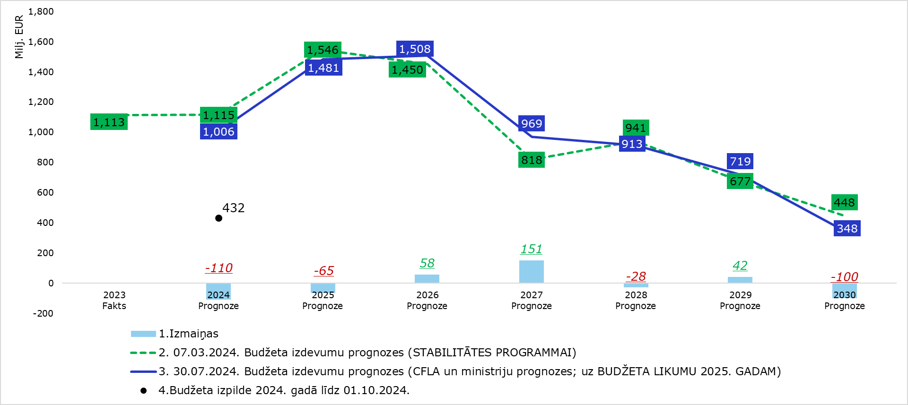
Tabula Nr. 1 “AF un ES fondu 2014.–2020. gada plānošanas perioda un ES fondu 2021.–2027. gada plānošanas perioda budžeta izdevumu izpilde līdz 2024. gada 1. oktobrim un 2024. gada 30. jūlijā aktualizētā prognoze 2024.–2030. gadam, euro”
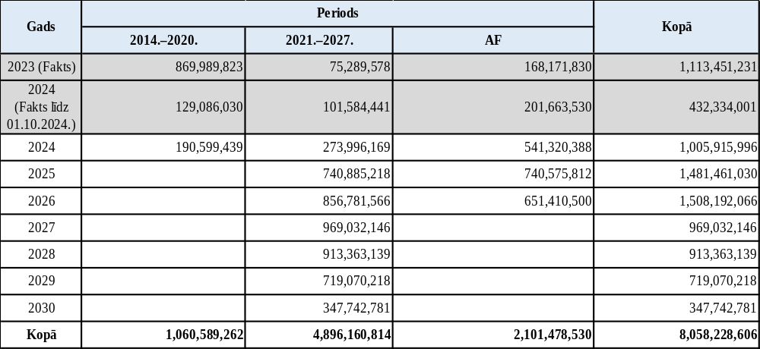
Attēls Nr. 2 “AF un ES fondu 2014.–2020. gada plānošanas perioda un ES fondu 2021.–2027. gada plānošanas perioda 2023. gada budžeta izdevumu izpilde un prognoze 2024.–2030. gadam jomu dalījumā, milj. euro”
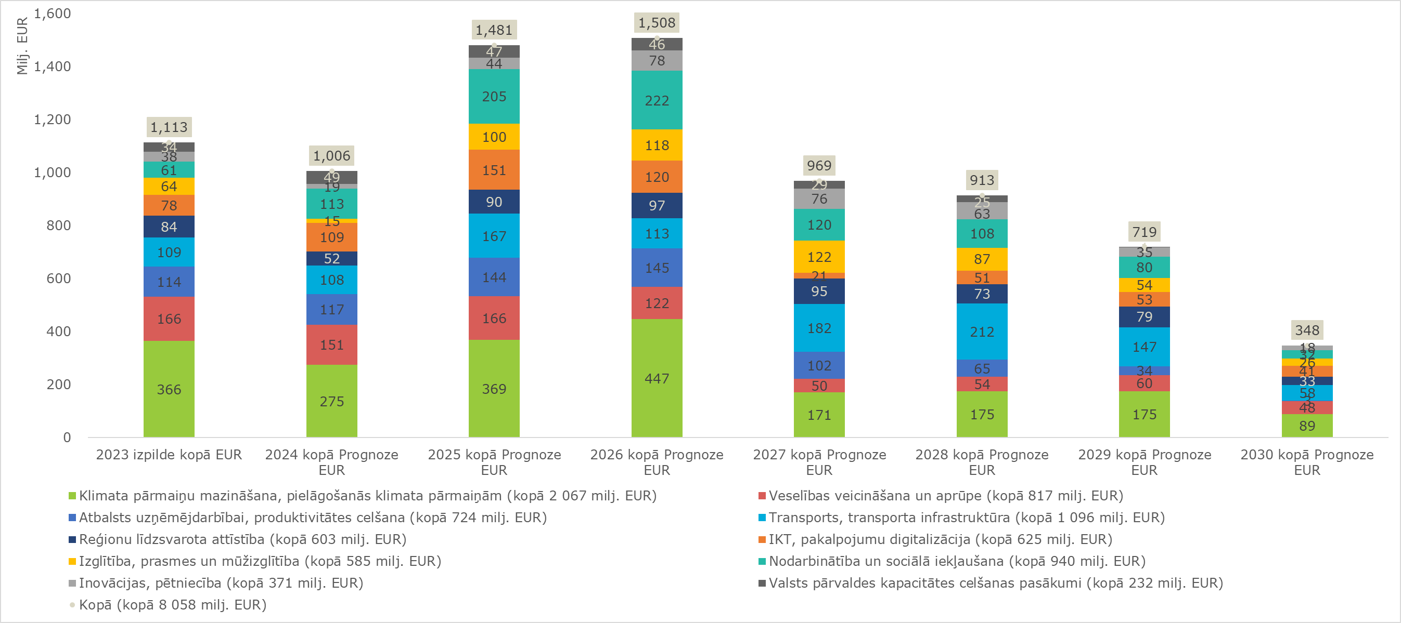

ES fondu 2014.–2020. gada plānošanas perioda noslēgums
Saskaņā ar FM aktualizēto deklarējamo izdevumu prognozi kopumā ir pietiekama pārliecība, ka Latvija būs spējusi izmantot un saņemt visu ES piešķīrumu 4,6 mljrd. euro, ņemot vērā 2014.–2020. Regulas 129. un 130. panta 2. un 3. daļas nosacījumus. Plānošanas perioda noslēguma procesā līdz 2024. gada 1. oktobrim projektu īstenotājiem veikti ES fondu maksājumi 4,5 mljrd. euro jeb 98 % no ES piešķīruma 4,6 mljrd. euro. 2024. gadā CFLA turpina pēdējo atmaksu veikšanu projektu ieviesējiem par izdevumiem līdz 2023. gada beigām (projektu izmaksu attiecināmības termiņš) – deviņos mēnešos izmaksāti 322 milj. euro, kas palielināsies atkarībā no atsevišķu lietu par izdevumu attiecināmību izskatīšanas gaitas (galvenokārt veselības, transporta un vides jomā).
Līdz 2024. gada 1. oktobrim pabeigti 2358 no 2459 projektiem (96 %), 52 projektos nav pabeigtas visas darbības līdz 2023. gada beigām. Lielākā finanšu ietekme ir galvenokārt transporta un veselības jomu infrastruktūras projektos. Šādu projektu pabeigšanai MK ir atbalstīti atbilstoši risinājumi: (1) projektu īstenošana divos – ES fondu 2014.–2020. gada un ES fondu 2021.–2027. gada – plānošanas periodos (indikatīvi – 12 “posmojamie” projekti, t. sk. Lielie projekti “Rīgas un Pierīgas pasažieru pārvadājumu nodrošināšanai nepieciešamo elektrovilcienu iegāde” un “Paula Stradiņa klīniskās universitātes slimnīcas jaunās A2 ēkas attīstība”) vai (2) 40 projekti tiek pabeigti par projekta ieviesēja pašu līdzekļiem.
DP rādītāju progress: Līdz 2024. gada 1.oktobrim vidējā iznākuma rādītāju izpilde ir 94 % no DP rādītāju mērķa vērtībām (ESF – 98 %, ERAF – 94 %, KF – 83 %). No DP snieguma ietvara 30 iznākuma rādītājiem 23 ir sasnieguši DP gala mērķus. Rādītāju progress vēl ir sagaidāms projektos, kuri tiek pabeigti vēlāk, t. sk. dzelzceļa modernizācijas rādītājs, kura izpilde ir mazāka par 65 % kritisko robežu.
Atbilstoši 2024. gada 29. februāra regulai Nr. 2024/795 EK ir devusi iespēju DP noslēguma ziņojumu un ar slēgšanu saistīto dokumentāciju iesniegt EK par vienu gadu vēlāk, t. i., līdz 2026. gada 15. februārim, kurā jāiekļauj informācija arī par līdz tam brīdim sasniegtajiem rādītājiem. Tas dod CFLA vairāk laika iegūt rezultātus un pieņemt gala lēmumus par atlikušajiem atsevišķu projektu izdevumu atbilstības gadījumiem, t. sk. lietām tiesībsargājošo iestāžu kompetencē. Tāpat FM rosina VARAM un LM kā par horizontālo principu (turpmāk – HP) “Ilgtspējīga attīstība” un “Vienlīdzīgas iespējas” koordināciju atbildīgajām iestādēm iesniegt FM līdz 2025. gada 30. septembrim analīzes kopsavilkumus par HP sasniegto. Attiecīgi FM plāno virzīt grozījumus (indikatīvi 2024. gada pēdējā ceturksnī) MK 2015. gada 24. februāra noteikumos Nr. 108 “Kārtība, kādā uzrauga un izvērtē Eiropas Savienības struktūrfondu un Kohēzijas fonda ieviešanu, kā arī izveido un izmanto Kohēzijas politikas fondu vadības informācijas sistēmu 2014.–2020.gadam”, t. sk. 8. punktā, kur noteikts 2025. gada 20. marts kā termiņš HP ziņojumiem. Vienlaikus ar MK noteikumu grozījumiem plānots atzīt par spēku zaudējušu MK 2022. gada 22. marta sēdes protokola Nr. 7 34. § 5. punktu, kurā tika noteikts HP ziņojumu termiņš – 2024. gada 6. decembris. Aktuālā informācija par slēgšanas jautājumiem pieejama ES fondu tīmekļa vietnē www.esfondi.lv.
Projektos konstatētās neatbilstības: no plānošanas perioda sākuma līdz 2024. gada 30. jūnijam ES fondu projektos konstatēti NVI 84,5 milj. euro no publiskā atbalsta finansējuma, galvenokārt, iepirkumu pārkāpumu dēļ. Atgūti 50 milj. euro. 2024. gada 1. pusgadā konstatēti 10,6 milj. euro NVI (skatīt attēlu Nr. 3). NVI apjoms pret kopējo iesniegto maksājumu pieprasījumu finansējumu ir 1,26 % (līdzīgi kā iepriekš).
Attēls Nr. 3 “Neatbilstības kopā ES fondu 2014.–2020. gada plānošanas periodā, veidu dalījumā, atgūstamais publiskais finansējums, euro / Neatbilstības ES fondu 2014.–2020. gada plānošanas perioda 2024. gada 1. pusgadā, veidu dalījumā, atgūstamais publiskais finansējums, euro”
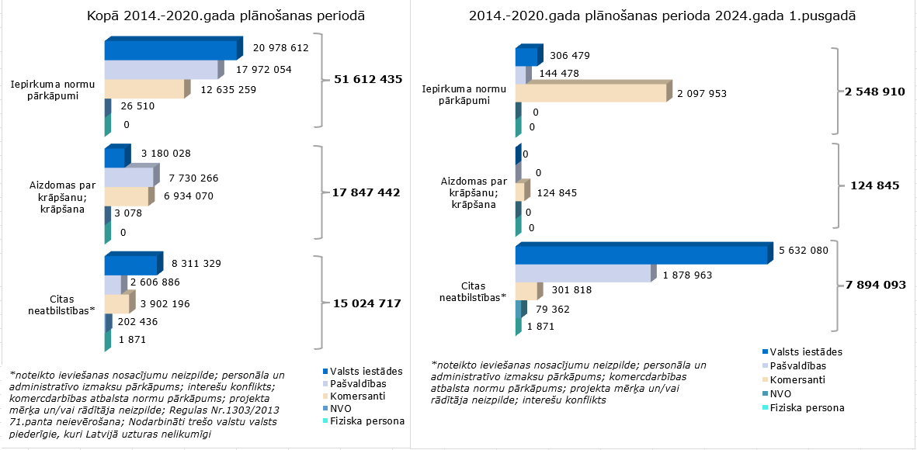 Kompetento iestāžu un tiesas lietvedībā atrodas vairāki kriminālprocesi vai administratīva rakstura izmeklēšanas saistībā ar iespējamiem pārkāpumiem projektos. Atkarībā no lietu iznākumiem CFLA gala lēmums par NVI var mainīties konkrētajos projektos. Tāpat NVI var tikt konstatēti projektu pēcuzraudzības procesā.

ES fondu 2021.–2027. gada plānošanas periods
ES fondu 2021.–2027. gada plānošanas periodā sadarbībā ar sociālajiem un sadarbības partneriem līdz 2024. gada 1. oktobrim ES fondu UK ir apstiprināti projektu iesniegumu vērtēšanas kritēriji investīcijām par 2,9 mljrd. euro jeb 79,5 % no nozaru investīciju īstenošanai kopā pieejamā ES fondu finansējuma 3,6 mljrd. euro. Apstiprinātie kritēriji ir dažādās jomās, tādās kā pētniecība un inovācijas, uzņēmējdarbība, digitalizācija, klimata pārmaiņas un vides aizsardzība, ilgtspējīga transporta attīstība, veselības veicināšana, izglītības attīstība, nodarbinātība un sociālā iekļaušana, reģionu līdzsvarota attīstība, pāreja uz klimatneitralitāti u. c. Nepieciešamais investīciju MK regulējums līdz 2024. gada 1. oktobrim ir apstiprināts par 2,05 mljrd. euro jeb 57 % ES fondu piešķīruma nozarēm (oktobrī papildus apstiprināti MK noteikumi par 23 milj. euro). Investīciju regulējums tieši ietekmē investīciju tempus kopumā, t. i., gan uzsākto atlašu, gan projektu uzsākšanu un maksājumu veikšanu projektos. Skatīt attēlu Nr. 4 (iekļauj aktualizētu informāciju līdz 2024. gada 24. oktobrim) un detalizētāku informāciju šī ziņojuma pielikumā Nr. 5.
Attēls Nr. 4 “ES fondu 2021.–2027. gada plānošanas perioda MK noteikumu apstiprināšana kumulatīvi un izpilde, ministriju dalījumā, ES fondu finansējums, milj. euro”

* Atlasēm pieejamais finansējums (bez elastības finansējuma daļas), ņemot vērā nacionāli atbalstītās finansējuma pārdales ar iepriekšējo FM pusgada ziņojumu

Līdz 2024. gada 1. oktobrim uzsāktas 113 projektu atlases par kopā 1,75 mljrd. euro ES fondu atbalstu (48 % no ES fondu piešķīruma investīcijām nozarēs), t. sk. par finanšu instrumentiem, īstenošanā ir 446 projekti ar ES fondu atbalstu 742 milj. euro (21 % no ES fondu piešķīruma investīcijām nozarēs), kā arī veikti 84 milj. euro maksājumi projektu īstenotājiem (skatīt šī ziņojuma pielikumu Nr. 1). Saskaņā ar CFLA un atbildīgo iestāžu aktualizēto prognozi 2024. gadā kopumā plānots izmaksāt projektu īstenotājiem 159 milj. euro (skatīt attēlu Nr. 5), kopumā sasniedzot 2024. gada 28. maija MK sēdes prot. Nr. 22 44. § 4.4. apakšpunktā apstiprināto maksājumu kopējo mērķi (iespējams pat to pārsniegt par indik. 52 milj. euro). Atbilstoši 2024. gada 30. jūlijā CFLA un atbildīgo iestāžu aktualizētajām prognozēm maksājumiem projektu īstenotājiem iezīmējas vairākas atbildīgās iestādes, kurām aktualizētā prognoze ir samazināta, salīdzinot ar 2024. gada 28. maija MK sēdē apstiprināto plānu (skatīt attēlu Nr. 6). Aicinām atbildīgās iestādes sadarbībā ar CFLA veikt nepieciešamos papildus pasākumus un nodrošināt to izpildi atbilstoši valdībā apstiprinātajam plānam.
Ņemot vērā MK 2024. gada 7. jūnija rīkojuma Nr. 446 “Par Vides aizsardzības un reģionālās attīstības ministrijas un Klimata un enerģētikas ministrijas reorganizāciju” 14. punktu divi pasākumi ir nodoti KEM atbildībā. Līdz ar to FM rosina ar MK lēmumu atbilstoši precizēt VARAM un KEM atbildībā noteiktos maksājumu mērķus.
Attēls Nr. 5“30.07.2024. aktualizētā CFLA un atbildīgo iestāžu prognoze maksājumiem investīciju projektiem 2024. gadā, ES fondu 2021.–2027. gada plānošanas perioda finansējums, milj. euro”
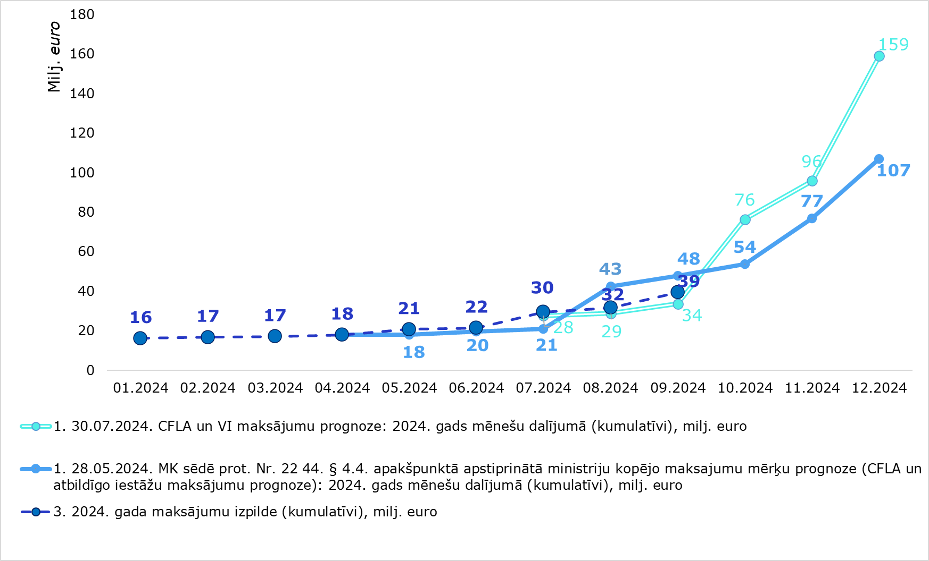

Attēls Nr. 6 “2024. gada 30. jūlija aktualizētā CFLA un atbildīgo iestāžu prognoze maksājumiem investīciju projektiem 2024. gadā, atbildīgo iestāžu dalījumā, ES fondu 2021.–2027. gada plānošanas perioda finansējums, milj. euro”
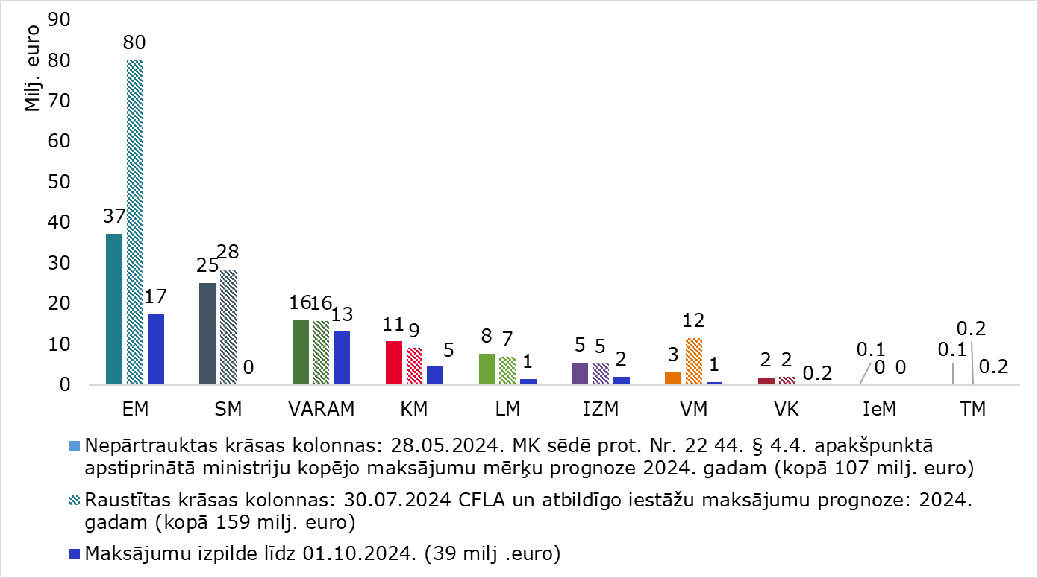
Lai kāpinātu investīciju tempu un veicinātu straujāku Latvijas ekonomisko izaugsmi, FM turpina saskaņošanas procesu, t. sk. neformāli ar EK, par investīciju optimizēšanas priekšlikumiem (t. sk. investīciju pārdales) 2021.–2027. Programmas grozījumos, iekļaujot arī iespēju īstenot Eiropas stratēģisko tehnoloģiju platformas (STEP) nosacījumiem atbilstošas investīcijas Latvijā. FM plāno grozījumus iesniegt MK apstiprināšanai 2024. gada rudenī.
Vienlaikus SM atbildībā ir ilgstoši neizpildīts uzdevums nodrošināt MK apstiprinātu indikatīvo dzelzceļa infrastruktūras attīstības plānu 2023.–2027. gadam, kas ir 2021.–2027. Programmas ieguldījumu priekšnosacījums ES līdzfinansējuma saņemšanai no EK par attiecīgās jomas izdevumiem. SM nav to paveikusi arī valdības noteiktā pagarinātajā termiņā līdz 2024. gada 2. jūlijam. Tā kā SM nav pieņemti nepieciešamie lēmumi par dzelzceļa jomas pārvaldību un investīciju prioritātēm sabalansētām ar finanšu iespējām, attiecīgi līdz šim nav skaidrības un virzības arī par konkrētām investīcijām dzelzceļa jomā ar ES fondu atbalstu 2021.–2027. Programmas ietvaros. Šobrīd notiek SM priekšlikuma finansējuma pārskatīšanai (pārdalēm) izskatīšana ar iesaistītajām pusēm, tai skaitā 2024. gada 26. septembra ES fondu tematiskās komitejas sēdē, par SM priekšlikumu ES fondu dzelzceļa aploksnes pārskatīšanai, no kā atkarīga tālāko investīciju plūsma un virzība. Komitejā vienojās, ka SM vistuvākajā laikā jāpilnveido priekšlikums, lai, ne vēlāk kā 2025. gada pirmā pusē, varētu “iezīmēto” ES fondu piešķīrumu dzelzceļa jomai sākt reāli izmantot konkrētiem investīciju projektiem ar augstu gatavību.
Atbilstoši 2024. gada 29. februāra regulai Nr. 2024/795 Latvija 2024. gada 11. martā saņēma papildu 30 % jeb 57,5 milj. euro EK priekšfinansējuma izmaksu TPF līdzekļiem, tādējādi samazinot deklarējamo izdevumu jeb N+3 ikgadējos kumulatīvos mērķus par 57 milj. euro (iepriekš N+3 mērķis 2025. gadā bija 600 milj. euro) tuvākajos gados, vienlaikus tādējādi palielinātos deklarējamo izdevumu apjoms programmas noslēgumā, lai spētu saņemt no EK visu ES fondu piešķīrumu 2021.–2027. Programmā. FM rīcībā esošā informācija no CFLA un atbildīgo iestāžu aktualizētām iespējamām investīciju naudas plūsmām liecina, ka ir iespējams sasniegt pat ar rezervi minimālos deklarējamos izdevumus jeb N+3 mērķi, ņemot vērā plānotos investīciju optimizācijas pasākumus. Attiecīgi FM virzīs MK apstiprināšanai pārrēķinātus atbildīgo iestāžu individuālos deklarējamo izdevumu N+3 mērķus pēc 2021.–2027. Programmas grozījumu veikšanas. Priekšnosacījums prognozētajai izpildei ir atbildīgo iestāžu spēja pieturēties pie normatīvo aktu apstiprināšanas laika grafika, lai iespējami ātri būtu iespējams uzsākt projektu atlases un pakārtoti veicināt finanšu plūsmas. Tāpat kā iepriekšējos gados, arī ES fondu 2021.–2027. Programmā lielākie riski finanšu mērķu sasniegšanai un veicināšanai ir publiskie iepirkumi, kas sūdzību vai sadārdzinājumu dēļ var kavēt prognozēto finanšu plūsmu. Atbildīgajām iestādēm un CFLA jāturpina vadīt riski un operatīvi jāreaģē un jārosina risinājumi, ja attiecīgi riski iestājas.
Kā nākamais investīciju optimizācijas pasākums ir FM jau uzsākts process priekšlikumu sagatavošanai elastības finansējuma izmantošanai 2021.–2027. Programmas vidusposma novērtējuma ietvaros. Atbilstoši ES fondu tematiskajā komitejās līdz šim diskutētajam, vidusposma process plānots saskanīgi ar nākamā gada valsts budžeta izstrādes procesu, kā centrālo prioritāti izceļot valsts drošību. Attiecīgi plānots 2024.gada III ceturksnī ES fondu tematiskās komitejas formātā vienoties par prioritātēm un iespējamo ES fondu finansējumu pārvirzīšanu, secīgi FM 2025. gada sākumā virzīs grozījumus 2021.–2027. Programmā, t. sk. pēc iespējas nodrošinot visaptverošu sociālo un sadarbības partneru iesaisti. Tāpat, lai sekmētu investīciju ieviešanu, FM veiks konkrētus pasākumus administratīvā sloga mazināšanai ES fondu projektu finansējuma saņēmējiem projektu ieviešanā, kā arī saistītās kontrolēs. Plašāku izklāstu skatīt šī ziņojuma 2. sadaļā un šī ziņojuma pielikumā Nr. 4.

6. Atveseļošanas fonda plāna ieviešana
Nepieciešama ministru īpaši pastiprināta uzmanība, lai nozares un Latvija izmantotu finansējuma iespējas, izpildot reformu un investīciju noteiktos mērķus. AF plāna ieviešana jāpabeidz līdz 2026. gada 31. augustam saskaņā ar ES regulējumu, vienlaikus ievērojot AF plānā noteiktos termiņus konkrētām reformām un investīcijām. Pagarinājuma nebūs. Atšķirībā no ES fondiem, AF perioda beigās EK maksā tikai par pilnīgu rādītāja sasniegšanu – regula neparedz iespēju rādītāju sasniegt daļēji un saņemt daļu finansējuma. Līdz 2026. gada vidum kopā vēl jāizpilda 142 AF rādītāji – 62 % no visiem rādītājiem – t. sk. 24 reformu un 118 investīciju rādītāji. Kritiski ir ministrijām izpildīt katra gada noteiktos rādītājus savlaicīgi, lai nezaudētu AF finansējumu – palicis ļoti maz laika līdz gala termiņam 2026. gada vidū, lai Latvija iesniegtu EK pēdējo maksājuma pieprasījumu līdz 2026. gada 30. septembrim. AF investīciju īstenošanas periodā no 2022. gada līdz 2024. gada 1. septembrim no valsts budžeta kopā investēti tikai 16 % no AF plāna ieviešanai paredzētā. Līdz noslēguma kritiskajam punktam 2026. gada vidū vēl jāinvestē 1,7 mljrd. euro jeb 84 %, vienlaikus noteiktos termiņos izpildot AF plānā noteiktos investīciju un reformu rādītājus, lai Latvija nezaudētu AF finansējumu. 2024. gada 4. ceturksnī ministrijām vēl jāinvestē vismaz 367 milj. euro budžeta līdzekļi (68% no visa gada), lai izpildītu aktualizēto 2024. gada budžeta prognozi.
Risku gadījumā investīciju vai reformu ieviešanai ministrijām steidzami jārosina izmaiņas AF plānā. Ministrijām pastiprināti jāveic pasākumi, lai nepieļautu AF investīciju finanšu un rādītāju plānu un mērķu sasniegšanas nobīdes uz turpmākiem gadiem. Skatīt attēlu Nr. 7 un Nr. 8.
Attēls Nr. 7 “AF investīciju 2024. gada un turpmāko gadu budžeta izdevumu izpilde un prognoze ministriju dalījumā, milj. euro (AF līdzekļi un valsts budžeta līdzfinansējums)”
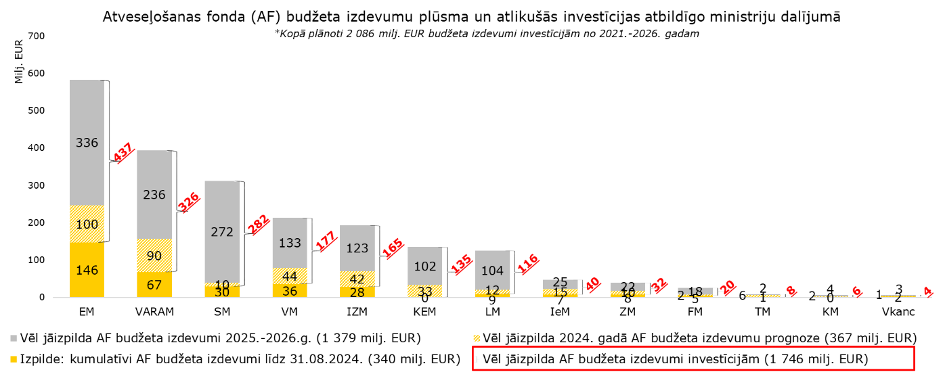

Attēls Nr. 8 “AF izpildāmo rādītāju progress līdz 2024. gada 1. oktobrim un turpmākajos gados ministrijām izpildāmie rādītāji reformu un investīciju griezumā”

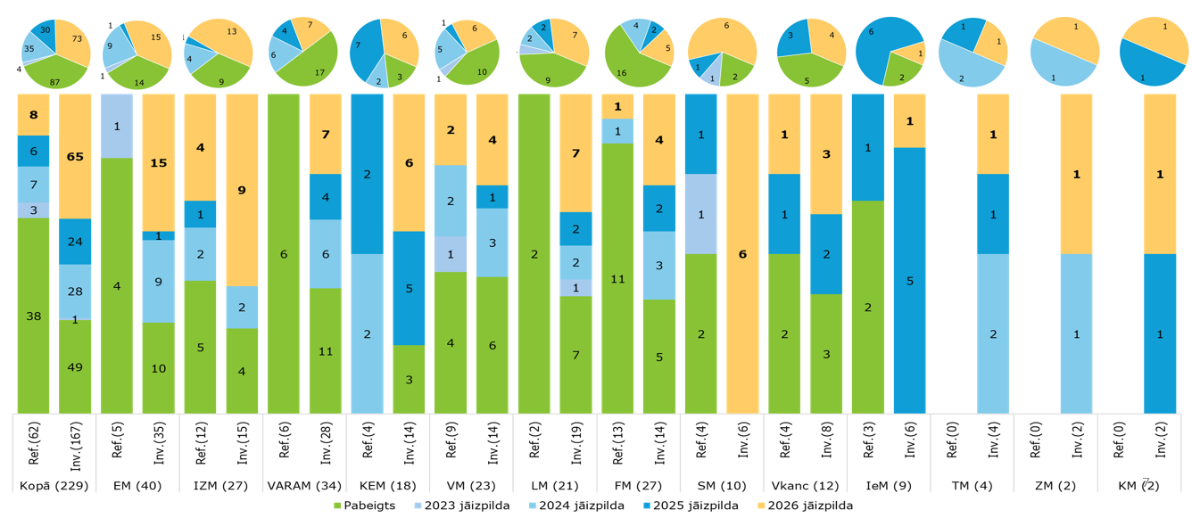

Līdz 2024. gada 1. oktobrim MK apstiprināti ieviešanas nosacījumi par 1,96 mljrd. euro, kas ir 99,5 % no AF kopējām investīcijām 1,97 mljrd. euro. IZM ir jāizstrādā un jāiesniedz MK apstiprināšanai pēdējais regulējums par 7,6 milj. euro 2.3.1.3.i investīcijai “Pašvadītas IKT speciālistu mācību pieejas attīstība” (sākotnēji bija plānots uzsākt 2022. gadā, bet saskaņā ar aktuālo IZM informāciju iespējamais investīciju sākuma laiks ir 2024. gada 4. ceturksnis).
Projektu iesniegumu atlases ir veiktas vai notiek visās AF investīciju jomās kopā par 1,88 mljrd. euro (95,8 %). No kopā plānotām 80 AF atlasēm 3 nav uzsāktas (atbildīgās ministrijas: IZM – 2, un SM – 1).
Īstenošanā kopā ir projekti par 1,5 mljrd. euro (77 %). Apjomīgākie projekti tiek īstenoti klimata pārmaiņu, nevienlīdzības mazināšanas, digitālās pārveides, un ekonomikas transformācijas un produktivitātes jomās. Veikti maksājumi projektu īstenotājiem kopumā tikai par 178,4 milj. euro (9,1 %). Skatīt progresu projektu īstenošanā atbalstāmo jomu dalījumā attēlā Nr. 9 un ministriju dalījumā attēlā Nr. 10.

Attēls Nr. 9 “AF investīciju projektu progress līdz 2024. gada 1. oktobrim un pieauguma salīdzinājums pret datiem līdz 2024. gada 1. maijam, milj. euro”
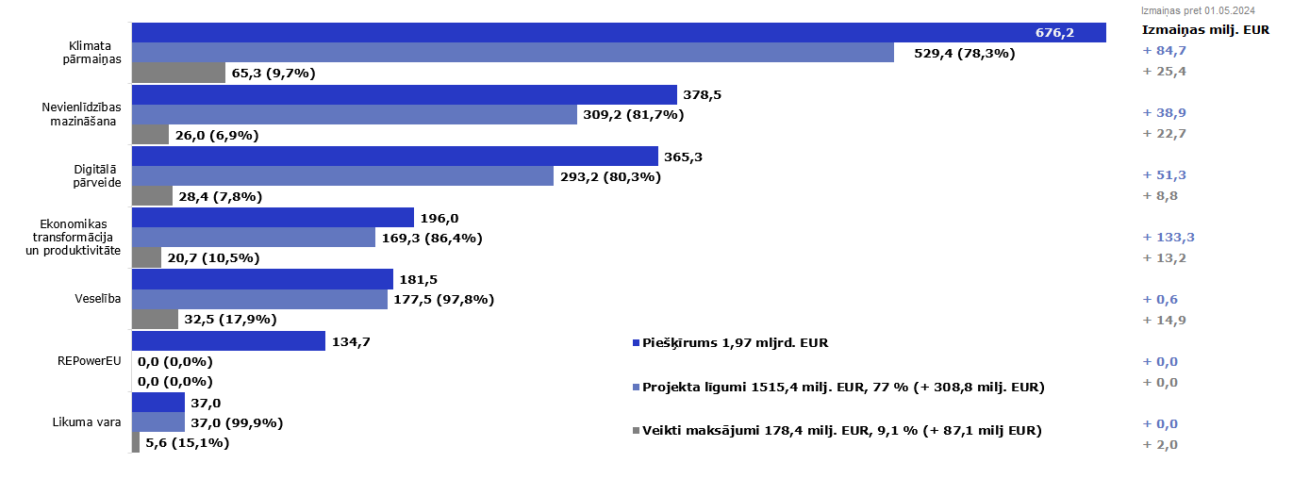
Attēls Nr. 10 “AF investīciju projektu progress ministriju dalījumā līdz 2024. gada 1. oktobrim un pieauguma salīdzinājums pret datiem līdz 2024. gada 3. maijam, milj. euro”
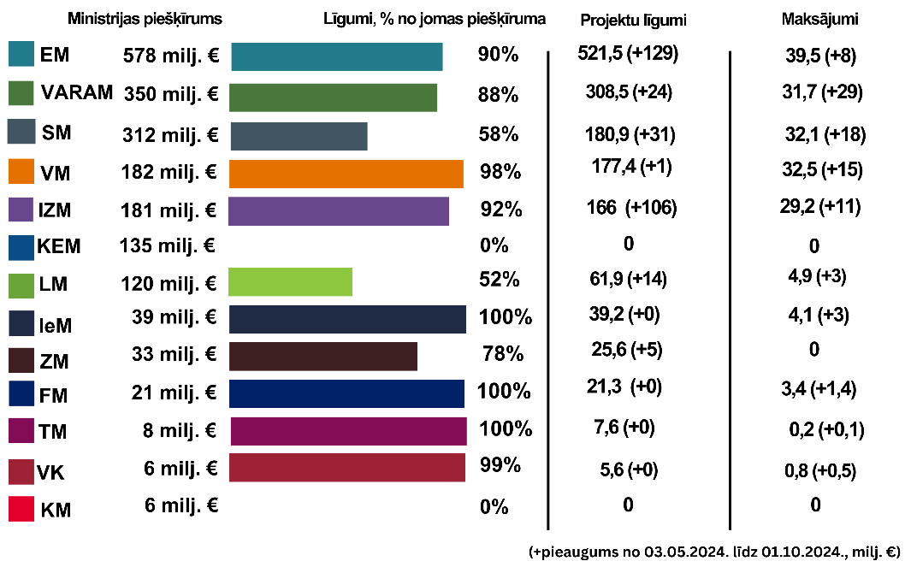
Maksājumu pieprasījumu EK iesniegšana un noteikto rādītāju izpilde
2024. gada 27. maijā saņemts EK maksājums Latvijas budžetā 335,7 milj. euro par 2023. gada nogalē FM iesniegto otro maksājuma pieprasījumu par 43 rādītāju izpildi. Kopā ar pirmo maksājumu no EK saņemts 801 milj. euro jeb 41 % no Latvijai pieejamām AF investīcijām.
Lai ne vēlāk kā līdz 2024. gada beigām Latvija varētu EK iesniegt trešo maksājuma pieprasījumu 275,1 milj. euro saņemšanai valsts budžeta ieņēmumos, attiecīgajām atbildīgajām iestādēm, kas vēl nav izpildījušas 2023. gadam noteiktos rādītājus, ir jānodrošina vēl četru no 30 rādītāju izpilde ne vēlāk kā līdz 2024. gada oktobra beigām. Vienlaikus atbildīgajiem jāturpina darbs pie 2024. gadā izpildāmiem 35 no 44 rādītājiem, lai FM 2025. gadā varētu iesniegt EK ceturto maksājuma pieprasījumu 334,8 milj. euro saņemšanai. Skatīt šī ziņojuma pielikumā Nr. 6 un Nr. 7 detālāku informāciju par 2023. gada un 2024. gada neizpildītiem rādītājiem un iestāžu prognozēto izpildi un plānoto rīcību risku mazināšanai. Līdz 2024. gada 1. oktobrim kopumā izpildīti 87 rādītāji no Latvijai noteiktajiem 229 atskaites punktiem un mērķiem. Skatīt attēlus Nr. 11, Nr. 12 un Nr. 13.
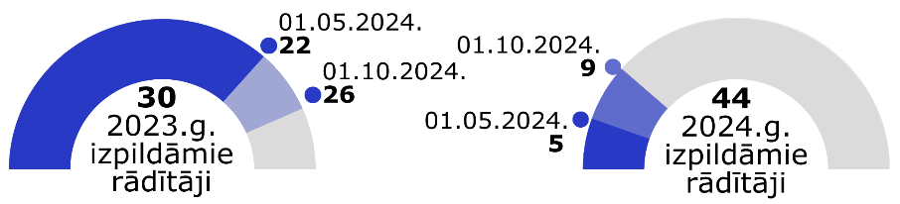
Attēls Nr. 11 “AF 2023. un 2024. gadā izpildāmie rādītāji, kumulatīvi
Attēls Nr. 12 “2023. gada atskaites punktu/ mērķu izpilde pret AF plānā noteikto izpildes termiņu dalījumā pa jomām un iestādēm”(KPVIS dati līdz 2024. gada 1. oktobrim)”
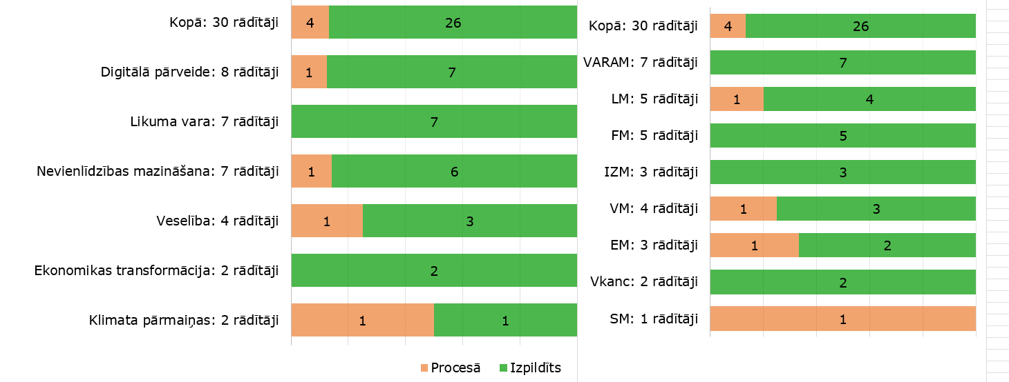
Attēls Nr. 13 “2024. gada atskaites punktu/ mērķu izpilde pret AF plānā noteikto izpildes termiņu dalījumā pa jomām un iestādēm”(KPVIS dati līdz 2024. gada 1. oktobrim)”
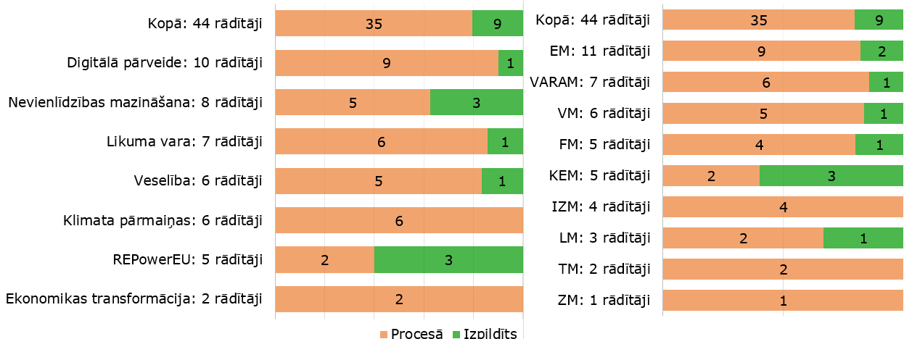

2023. gada rādītāju izpildei joprojām saglabājas kritisks risks LM par senioru māju būvniecību un VM par cilvēkresursu attīstības stratēģijas pieņemšanu. No AF plānā noteiktiem 17 līgumiem ar pašvaldībām par kopā 69 milj. euro iesniegti un apstiprināti tikai 3 projekti par 12,7 milj. euro AF finansējuma (minētais saistīts ar zemu pašvaldību finanšu kapacitāti, sadārdzinājumiem). Atbilstoši pieņemtajiem grozījumiem MK noteikumos, kas t.sk. neformāli saskaņoti ar EK, 2024. gada 30. jūlijā tika izsludināta atkārtota projektu atlase (līdz 2024. gada 7. oktobrim), iesaistot arī potenciālus projektu īstenotājus no privātā sektora. Ņemot vērā potenciālo privātā sektora piesaisti, LM ir rosinājusi izmaiņas 122. rādītāja nosaukumā, definējot to kā 17 līgumu noslēgšana par projekta īstenošanu, kā arī šī rādītāja izpildes termiņā, izpildi paredzot līdz 2024. gada beigām. 2024. gada 7. oktobrī noslēdzās atklātā konkursa projekta iesniegumu atlase, tās ietvaros saņemti 7 projektu iesniegumi. Šobrīd norit šo projektu iesniegumu izvērtēšana un, ievērojot, ka arī atkārtotās projektu iesniegumu atlases ietvaros netika sasniegta 122. rādītāja vērtība noteiktajā apjomā, LM ir uzsākusi sarunas ar FM un EK par papildu priekšlikumu grozījumiem Eiropas Padomes lēmumā virzību, samazinot minētā rādītāja vērtību un izskatot alternatīvus risinājumus atlikušā finansējuma izmantošanai.
Tā kā jau tagad tiek kavēta vairāku 2023. gada rādītāju izpilde, ir paredzams, ka Latvija varētu iesniegt EK trešo maksājuma pieprasījumu par visu 30 rādītāju izpildi 2024. gada beigās, līdzīgi kā iepriekšējā gadā. FM kā AF plāna koordinators informēs iesaistītās iestādes par turpmākiem informācijas ievades KPVIS un apliecinājumu sniegšanas termiņiem atkarībā no rādītāju izpildes statusa. Attiecīgi Revīzijas iestāde savu auditu kopsavilkumu par rādītāju sasniegšanu un atzinumu varēs sniegt tikai pēc visu rādītāju sasniegšanas. VM informē, ka noteiktajā termiņā netiks sasniegts rādītājs “Cilvēkresursu attīstības stratēģija”, ņemot vērā, ka MK nav panākta vienošanās par stratēģijas apstiprināšanu, stratēģija tiks skatīta kontekstā ar valsts budžeta apstiprināšanu, kas plānota šī gada oktobrī, un pēc valsts budžeta pieņemšanas stratēģija tiks virzīta apstiprināšanai Ministru kabinetā, provizoriski 2024. gada novembrī.
2024. gada rādītāju izpildē arī konstatēti atsevišķi riski, atsevišķos gadījumos nepieciešams vienoties ar EK par rādītāju definīciju, sasniedzamo vērtību un izpildes termiņu precizēšanu. Ņemot vērā konstatētos riskus, ministru ES fondu tematiskās komitejas 2024. gada 25. aprīļa sanāksmē FM aicināja ministrijas informēt FM par potenciālajiem izaicinājumiem AF ieviešanā, kas potenciāli var radīt nepieciešamību grozīt AF plānu, kā arī nepieciešamības gadījumā vērsties FM un EK ar risku mazināšanas priekšlikumiem. Sadarbībā ar atbildīgajām iestādēm 2024. gada 19. jūlijā FM uzsāka neformālas konsultācijas ar EK par Padomes īstenošanas lēmuma (CID) grozījumu veikšanu, lai precizētu AF mērķus un atskaites punktus, kuros konstatēti augstāk minētie un citi riski kopumā AF plāna sekmīgai ieviešanai. EK ir informējusi FM, ka neatbalstīs AF plāna grozījumus, kas paredz rādītāju termiņu pagarinājumus, reformu ambīciju un radītāju vērtību samazinājumus bez īpaša objektīva pamatojuma. EK atvērta runāt par plāna grozījumiem, kas piedāvā finansējuma pārdales un rādītāju formulējumu vienkāršošanu, bet priekšlikumus sagaida ne vēlāk kā 2025. gada pirmajā pusē. FM 2025. gada sākumā piedāvās priekšlikumus izmaiņām AF plānā, t. sk. vērtējot 2024. gada budžeta izpildi un investīciju ieviešanas progresu. Lai ziņotu EK par AF plāna ieviešanas progresu aktuālajā pārskata periodā, Latvija 2024. gada 15. oktobrī iesniedza EK kārtējo īstenošanas progresa pusgada ziņojumu, kurā iekļauta atbildīgo iestāžu sniegtā informācija. Aktuālā informācija par AF 2023. un 2024. gada rādītāju izpildes riskiem apkopta ziņojuma pielikumos Nr. 6 un Nr. 7. Savukārt par iestāžu sniegto progresa informāciju, kas ziņota EK – par atskaites punktiem, mērķiem, uzraudzības rādītājiem un informāciju par papildu finansējumu AF reformu un investīciju īstenošanai no citiem finanšu avotiem, ar iestāžu sniegtajiem komentāriem un skaidrojumiem EK angļu valodā, un informāciju par sasniegtajiem kopējiem rādītājiem skatīt ES fondu tīmekļa vietnē.

7. EEZ/Norvēģijas grantu un Šveices ieguldījuma investīciju progress
Latvijā no 2018. gada līdz 2025. gada 30. aprīlim tiek izmantota iespēja investēt 85,4 milj. euro EEZ/Norvēģijas grantus ar 14,3 milj. euro valsts budžeta līdzfinansējumu (kopā 99,7 milj. euro). Līdz 2024. gada vidum ir veikti grantu maksājumi par investīciju projektu attiecināmajiem izdevumiem kopā 69,9 milj. euro (85,4 % no pieejamā granta), t. sk. 2024. gada 1. pusgadā izmaksāts 18,8 milj. euro grants. No atlikušajiem pieejamajiem 15,5 milj. euro grantiem vēl indik. 12 milj. euro plānots izmaksāt līdz šī gada beigām, savukārt indik. 3,5 milj. euro investīcijas plānotas vēl 2025. gadā, pamatā DSF aktivitāšu īstenošanai.
Programmās projektu ieviešana noslēgusies 2024. gada 30. aprīlī, bet vēl līdz 2025. gada 30. aprīlim turpinās programmu vadība un DSF aktivitāšu ieviešana. Vienlaikus programmu apsaimniekotāji turpina pēdējās projektu noslēgumu pārskatu pārbaudes, projektu un programmu rezultātu apkopošanu, kā arī apzina un virza priekšlikumus programmu finansējuma atlikumu maksimālai izmantošanai DSF programmu un stratēģiskā līmeņa iniciatīvās, lai Latvija no donorvalstīm varētu saņemt maksimāli visu grantu piešķīrumu.
Attēls Nr. 14 “Investīciju progress līdz 2024. gada vidum, EEZ/Norvēģijas granti, milj. euro, t. sk. izmaiņas periodā no 2024. gada 1. janvāra līdz 30. jūnijam (“+”)”
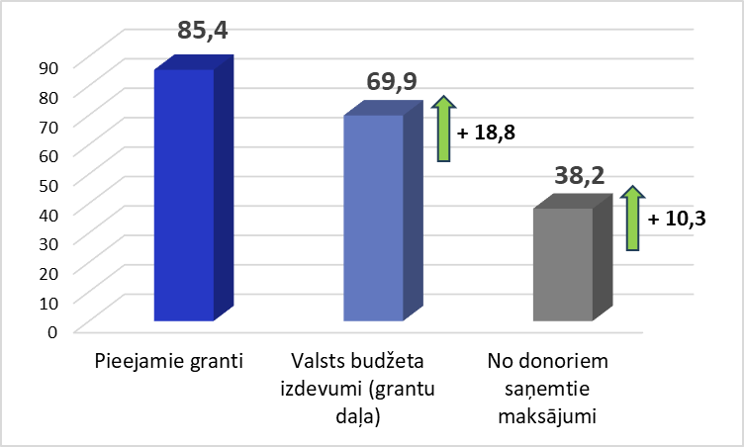
Programmu apsaimniekotāji plāno izmantot Donorvalstu pagarināto EEZ/Norvēģijas grantu programmu administratīvo izmaksu attiecināmības termiņu no 2024. gada 31. decembra līdz 2025. gada 30. aprīlim. Vienlaikus nemainīti, līdz 2025. gada 30. aprīlim, programmu noslēguma pārskati (turpmāk – pārskati) ir jāiesniedz Finanšu instrumenta birojam Briselē. Lai nodrošinātu savlaicīgu pārskatu pārbaudi, apstiprināšanu un iesniegšanu donoriem, nacionāli aktualizējami termiņi. Programmas apsaimniekotājam jānodrošina:
- pārskata progresa sadaļas iesniegšana VI saskaņošanai līdz 2025. gada 7. februārim;
- ar VI saskaņotā pārskata iesniegšana sertifikācijas iestādei līdz 2025. gada 7. martam.
Attēls Nr. 15“EEZ/Norvēģijas grantu sasniegto rezultātu piemēri pa programmām”
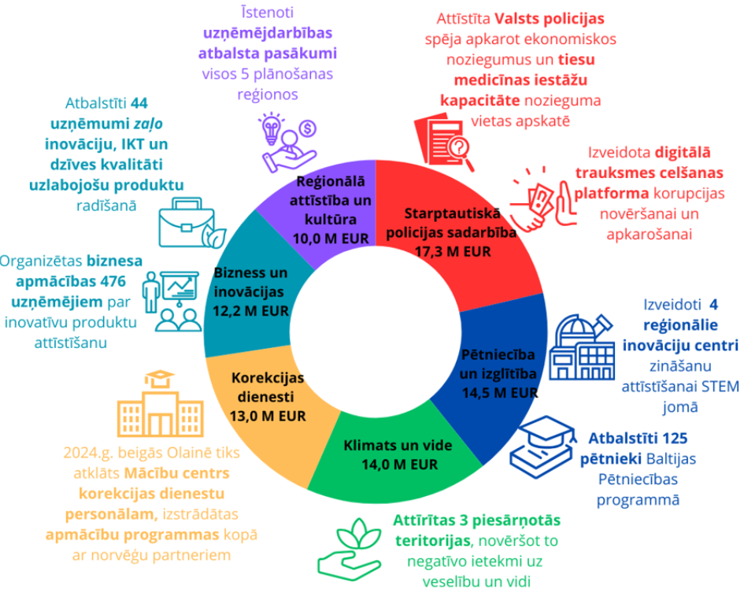
Lai nodrošinātu EEZ/Norvēģijas grantu pieejamo līdzekļu investēšanu Latvijā pilnā apmērā, programmās līdz 2024. gada 30. aprīlim neinvestēto finansējumu, tai skaitā programmu apsaimniekotāju ietaupītos administratīvo izmaksu līdzekļus, paredzēts pārdalīt uz DSF programmas līmeņa iniciatīvu īstenošanai vai stratēģisko iniciatīvu īstenošanai. Līdz 2024. gada 31. augustam ar donoriem saskaņoti priekšlikumi 2 programmās par neinvestētā finansējuma granta daļas (kopā 2,5 milj. euro Norvēģijas grants) pārdali DSF:
- TM programmas “Korekcijas dienesti” kopējais finansējums samazināts par 2 062 913 euro (t. sk. 85 % Norvēģijas grants – 1 753 476 euro un 15 % valsts budžeta līdzfinansējums – 309 434 euro) un 1 753 476 euro pārdalīti uz DSF, t.sk. 1 085 949 euro programmas līmeņa iniciatīvu īstenošanai un 667 527 euro jau īstenošanā esošai stratēģiskā līmeņa iniciatīvai “Palīdzība Ukrainas bēgļiem Latvijā” (īstenotājs – fonds Ziedot.lv);
- VARAM programmas “Klimata pārmaiņu mazināšana, pielāgošanās tām un vide” kopējais finansējums samazināts par 836 955 euro (t. sk. 85 % Norvēģijas grants – 711 412 euro un 15 % valsts budžeta līdzfinansējums – 125 543 euro) un 711 412 euro pārdalīti uz DSF, t.sk. 292 019 euro programmas līmeņa iniciatīvu īstenošanai un 419 393 euro jau īstenošanā esošām stratēģiskā līmeņa iniciatīvām Ukrainas bēgļu atbalstam Latvijā.
Vēl 4 programmās apzināti indikatīvie atlikumi kopā ap 2,8 milj. euro EEZ/Norvēģijas granti. Saskaņā ar programmu apsaimniekotāju iesniegto informāciju FM, līdz šī gada beigām programmu investīciju projektos neizmantoto grantu plānots pārdalīt uz DSF indikatīvi: (1) 1,3 milj. euro programmu līmeņa bilaterālo iniciatīvu īstenošanai un (2) 1,5 milj. euro stratēģiskā līmeņa iniciatīvām FM pārvaldībā, prioritāri Ukrainas bēgļu atbalstam Latvijā esošās fonda Ziedot.lv iniciatīvas ietvaros. Šādā Ukrainas bēgļu atbalsta turpināšanas gadījumā nav nepieciešams iesaistīt DSF konsultatīvo darba grupu viedokļa sniegšanā. Pēc DSF izdevumu attiecināmības termiņa beigām (2025. gada 30. aprīlis) FM virzīs FM rīkojuma projektu par darba grupas izbeigšanu.
DSF no līdz šim apstiprinātajām 16 iniciatīvām par 2,8 milj. euro 10 iniciatīvas ir jau pabeigtas par 951 tūkst. euro, 1 iniciatīvas īstenošana ir pārtraukta, pārējo ieviešana turpināsies arī 2025. – noslēguma gadā, t. sk. iniciatīvas Ukrainas kara bēgļu vajadzību risināšanai – 1,6 milj. euro. Papildus visās programmās īstenojas specifiskas programmu jomu DSF aktivitātes ar 2,5 milj. euro EEZ/Norvēģijas finansējumu.
Līdz pārskata perioda beigām par NVI ir atzīti 57,9 tūkst. euro jeb 0,06 % no grantu publiskā finansējuma. 2024. gada 1. pusgadā ir konstatēti 5,9 tūkst. euro NVI, t. sk. 4,8 tūkst. euro projektos, kurus īsteno valsts budžeta iestādes, plānošanas reģioni un citas no valsts budžeta daļēji finansētās atvasinātās publiskās personas un pašvaldības.
Ar Šveices ieguldījuma atbalstu 40,4 milj. Šveices franku apmērā (indikatīvi 42,4 milj. euro) līdz 2029. gada 3. decembrim ir iespēja investīcijām Latvijā piecās programmu jomās ((1) zinātne un pētniecība (IZM), (2) darba vidē balstītas mācības (IZM), (3) bērnu vēža aprūpes attīstība (VM), (4) vēsturiski piesārņotās vietas sanācija (VARAM), (5) Tehniskā palīdzība-horizontālā administrēšana (FM) – ieviešana uzsākta 2023. gada 1. jūlijā).

Šveices atbalsta investīcijām Latvijā aktualitātes

2024. gada 20. jūnijā Šveices puse kā pirmo apstiprināja VM programmu bērnu vēža aprūpes attīstībai (līgums parakstīts 2024. gada 14. augustā), līdz ar to apstiprinot arī vienīgā iepriekš noteiktā projekta, kuru par indikatīvi 8,7 milj. euro īstenos Bērnu klīniskā universitātes slimnīca (turpmāk – BKUS), uzsākšanu 2024. gada 4. ceturksnī. VM atklāšanas pasākums šai programmai tika apvienots ar BKUS 125 gadu jubileju, atzīmējot to 2024. gada 2. oktobrī, tādējādi nodrošinot plašu publicitāti Šveices līdzfinansētajai programmai.
2024. gada 30. septembrī kā otro Šveice apstiprināja programmu - “Partnerība lietišķās pētniecības jomās: inovatīvi materiāli, informācijas un komunikācijas tehnoloģijas un viedā enerģija” 12,35 milj. euro (t.sk. Šveices finansējums 10,50 milj. euro, valsts budžeta nacionālais līdzfinansējums 1,85). Programmas līgumu plānots parakstīt (starp Šveici un Latviju) ikgadējā gada sanāksmē ar donorvalsti 2024. gada 13. novembrī.
Atlikušās divas programmas paredzēts, ka Šveices puse apstiprinās 2024. gada 4. ceturksnī un to līgumu slēgšana varētu notikt līdz 2024. gada beigām. VARAM ar 2024. gada 1. jūliju nodod vēsturiski piesārņoto vietu sanācijas programmas ieviešanu, īstenošanu un uzraudzību KEM kā programmas apsaimniekotājam, par ko FM 2024. gada 4. jūlijā iesniedza Šveices ietvarlīguma grozījumu priekšlikumu Šveicei (no Šveices 2024. gada 16. oktobrī saņemts grozījumu apstiprinājums), balstoties uz VARAM sadarbībā ar KEM sniegto informāciju par KEM praktisko iesaisti pie programmas turpinājuma, t. sk. sadarbībā ar projekta ieviesēju – Valsts vides dienestu (dalība sanāksmēs ar Šveices vēstniecības pārstāvjiem, sanācijas programmas 2. kārtas iesnieguma gatavošana un iesniegšana FM (FM iesniedza Šveicei apstiprināšanai 2024. gada 26. jūlijā), sanācijas iepirkuma dokumentācijas savlaicīga sagatavošana u. c.).
2024. gada 25. jūnijā valdība atbalstīja likumprojektu “Latvijas un Šveices sadarbības programmas 2019.–2029. gada perioda vadības likums”, kurš tālāk kā steidzams ir pieņemts 2. lasījumā 2024.gada 26. septembra Saeimas sēdē, spēkā stājās 2024. gada 17. oktobrī. Pēc tā pieņemšanas atbilstoši likumprojektā ietvertajiem deleģējumiem izstrādātais horizontālo MK noteikumu projekts tiks virzīts oficiāli noteiktā kārtībā TAP saskaņošanai iesaistītajām institūcijām un apstiprināšanai MK. FM jau nodrošina izstrādātā horizontālo MK noteikumu projekta neformālu saskaņošanu, lai nodrošinātu pēc iespējas efektīvāku saskaņošanas procesu TAP vidē. Programmu apsaimniekotājiem paralēli jāizstrādā programmu ieviešanas nosacījumi, lai novērstu kavējumus investīciju uzsākšanā un ieviešanā līdz 2029. gada 3. decembrim. Līdzko horizontālo MK noteikumu projekts tiek virzīts saskaņošanai TAP vidē, arī programmu apsaimniekotāji līdzīgi paralēli var virzīt programmas ieviešanas nosacījumus oficiālai saskaņošanai un iesniegšanai MK apstiprināšanai.
Šveices institūciju 2022. gada 6. maijā apstiprināto noteikumu par Šveices sadarbības programmas otrā perioda īstenošanu noteiktām Eiropas Savienības dalībvalstīm ekonomisko un sociālo atšķirību mazināšanai Eiropas Savienībā, 6.1. panta pirmās daļas (a) punkts nosaka, ka programmas izdevumu attiecināmība sākas ar programmas līguma parakstīšanu. Izvērtējot Šveices ieguldījuma ieviešanas riskus par savlaicīgu investīciju pieejamību gala saņēmējiem un programmu rezultātu sasniegšanu donorvalsts noteiktajā programmu ieviešanas periodā, kā arī, lai nodrošinātu pret donorvalsti no Latvijas puses ar programmas līgumiem uzņemto saistību izpildi, ministrijām ir nepieciešams nodrošināt pēc iespējas ātrāku Šveices apstiprināto programmu un projektu ieviešanas uzsākšanu. Attiecīgi ministrijas kā programmu apsaimniekotāji lūdz valdību atbalstīt valsts budžeta finansējuma ātrāku pieejamību programmu apsaimniekotājiem attiecīgajās programmās paredzēto attiecināmo administratīvo izdevumu segšanai pēc programmas līguma parakstīšanas, pirms Šveices ieguldījuma horizontālo MK noteikumu un ministriju konkrēto programmas investīciju nosacījumu izstrādes un apstiprināšanas MK, no 74. resora "Gadskārtēja valsts budžeta izpildes procesa pārdalāmais finansējums" 80.00.00. programmas "Nesadalītais finansējums Eiropas Savienības politiku instrumentu un pārējās ārvalstu finanšu palīdzības līdzfinansēto projektu un pasākumu īstenošanai" atbilstoši šādam sadalījumam (euro):
Tabula Nr. 2 “Šveices ieguldījuma programmu administratīvo izdevumu sadalījums pa finansējuma avotiem (Šveices finansējums 85%, nacionālais līdzfinansējums – 15%) un gadiem, euro”
Programma/Finansējuma sadalījums | 2024 | 2025 | 2026 | 2027 | 2028 | 2029 | Kopā
Bērnu vēža aprūpes attīstība Latvijā (VM), t.sk.: | 35 372 | 99 405 | 84 730 | 116 730 | 96 605 | 125 880 | 558 722
Šveices finansējums | 30 066 | 84 494 | 72 020 | 99 220 | 82 114 | 106 998 | 474 914
nacionālais līdzfinansējums | 5 306 | 14 911 | 12 710 | 17 510 | 14 491 | 18 882 | 83 808
Partnerība lietišķās pētniecības jomās: inovatīvi materiāli, informācijas un komunikācijas tehnoloģijas un viedā enerģētika (IZM), t.sk.: |  | 249 264 | 169 069 | 169 069 | 169 069 | 308 470 | 1 064 941
Šveices finansējums |  | 211 874 | 143 709 | 143 709 | 143 709 | 262 200 | 905 200
nacionālais līdzfinansējums |  | 37 390 | 25 360 | 25 360 | 25 360 | 46 270 | 159 741
Spēcīgākas darba vidē balstītas mācības profesionālās izglītības un mācību pilnveidošanai Latvijā (IZM), t.sk.: |  | 275 659 | 229 759 | 213 513 | 213 513 | 297 614 | 1 230 058
Šveices finansējums |  | 234 310 | 195 295 | 181 486 | 181 486 | 252 972 | 1 045 550
nacionālais līdzfinansējums |  | 41 349 | 34 464 | 32 027 | 32 027 | 44 642 | 184 508
Vēsturiski piesārņoto vietu sanācija (KEM). t.sk.: | 11 535 | 271 221 | 263 935 | 295 242 | 273 573 | 305 082 | 1 420 588
Šveices finansējums | 9 805 | 230 538 | 224 345 | 250 956 | 232 537 | 259 320 | 1 207 500
nacionālais līdzfinansējums | 1 730 | 40 683 | 39 590 | 44 286 | 41 036 | 45 762 | 213 088
Aprēķins ir indikatīvs gan attiecībā uz izmantoto valūtas kursu 1,05 euro par vienu Šveices franku (turpmāk – CHF), kurš balstās uz pieņēmumiem par CHF/euro kursa svārstībām, gan arī plānoto programmu izstrādes, apstiprināšanas un ieviešanas indikatīvo laika grafiku. Valsts kase vērš uzmanību, ka šī brīža augstas nenoteiktības un lielo svārstību apstākļos valūtu kursu droša prognožu veidošana ir ļoti apgrūtināta. Tirgus dalībnieku prognozes atbilstoši vispārpieņemtai finanšu tirgus analīzes praksei balstās uz pašlaik pieejamo informāciju par gaidāmo pasaules ekonomikas dinamikas un finanšu tirgus situācijas nākotnes attīstību, tai skaitā ierēķinot pašlaik ar vidēju un lielu varbūtību iespējamo nelabvēlīgo scenāriju realizēšanos, taču, iestājoties neprognozētiem notikumiem, pie līdzšinējās finanšu tirgus situācijas un valūtu kursu augstās svārstību amplitūdas nākotnes valūtu kursu dinamika var būtiski atšķirties no prognozētās. Attiecīgi konsultējoties ar Valsts kasi, lai ievērotu valsts budžeta izdevumu piesardzības principu, šobrīd ir noteikts, ka aprēķinos ir izmantos kurss 1,05 euro par vienu CHF visam Šveices ieguldījuma periodam (līdz 2029.gadam). Ministrijas kā programmu apsaimniekotāji programmu ieviešanas laikā, ņemot vērā aktuālo euro un CHF kursu, ir atbildīgi nodrošināt, lai netiek pārsniegts Šveices piešķirtais finansējums CHF atbilstoši programmas līgumā notiktajam apmēram. Līdz ar to ministrijas var arī precizēt tabulā norādīto finansējumu programmas administratīvajiem izdevumiem, sagatavojot valsts budžeta līdzekļa pieprasījumu kārtējam gadam.

Gadījumā, ja programmas apsaimniekotājs, izvērtējot riskus, saskata nepieciešamību nodrošināt ātrāku iepriekš noteikto projektu, kam nepieciešams valsts budžeta priekšfinansējums, īstenošanas uzsākšanu pirms nacionālās normatīvās bāzes pieņemšanas, tad programmu apsaimniekotāji var sagatavot un iesniegt MK izskatīšanai atsevišķu informatīvā ziņojuma projektu, skaidri pamatojot steidzamību un šādas izņēmuma kārtības nepieciešamību, tai skaitā priekšlikumus nepieciešamiem lēmumiem par valsts budžeta priekšfinansējuma paredzēšanu.
Paredzams, ka intensīvākā Šveices līdzfinansēto programmu investīciju naudas plūsma būs vēlākos gados, īpaši perioda otrā pusē, indikatīvi no 2026. gada, ņemot vērā programmu apsaimniekotāju finanšu plūsmas plānus.

EEZ un Norvēģijas finanšu mehānisms 2021. – 2028. gadam

2024. gada 12. septembrī tika parakstīts nolīgums starp ES un donorvalstīm (Islandi, Lihtenšteinu un Norvēģiju) par EEZ un Norvēģijas finanšu mehānismu jaunajā periodā no 2021. līdz 2028. gadam.
Investīciju projektu izdevumu attiecināmības termiņš (īstenotāju pēdējā maksājuma termiņš) ir noteikts 2031. gada 30. aprīlis. Programmu vadības un Divpusējās sadarbības fonda izdevumu attiecināmība līdz 2032 .gada 30 .aprīlim
Līdz 2024. gada 18. oktobrim noris Regulas un Zilās grāmatas (Blue Book – tematisko investīciju jomu un specifisko prasību apkopojums) publiskā apspriešana. Pēc minēto dokumentu apstiprināšanas donorvalstis ir gatavas uzsākt formālas diskusijas ar saņēmējvalstīm par programmām.
Latvijai paredzētais kopējais finansējums ir 109,5 milj. euro. Aploksnē ietverti šādi izdevumi:
- Tehniskā palīdzība saņēmējvalstīm.
- Donorvalstu tehniskā palīdzība.
- Finansējums trim augstāk minētajiem fondiem.
Kopējais finansējums programmām – indikatīvi 80 % no kopējā piešķīruma (~87 milj. euro). Precīzs programmām pieejamais apjoms būs zināms pēc regulas apstiprināšanas.
Programmu īstenošanai obligāta prasība ir piesaistīt donorvalstu partnerus. Donorvalstis aicina prioritizēt programmas mazākā skaitā un fokusētas ar pēc iespējas gatavāku investīciju tvērumu, kas risina aktuālas stratēģiskas bilaterālas un sociālekonomiskas prioritātes.
Donorvalstis ir definējušas trīs tematiskās prioritātes:
- Eiropas zaļā pāreja.
- Demokrātija, tiesiskums un cilvēktiesības.
- Sociālā iekļaušana un noturība.
Turpmākie soļi ir oficiālo sarunu uzsākšana ar donorvalstīm – pēc ietvardokumentu apstiprināšanas un mandāta saņemšanas – atbilstoši donoru norādēm, primāri tiks uzsāktas sarunas par prioritārajām atbalsta jomām un tikai tad par konkrētu projektu īstenošanu. Jautājums tiks skatīts ES fondu tematiskās komitejas sēdēs.

Priekšlikumi
Ņemot vērā šajā ziņojumā sniegto informāciju par MK jau iepriekš pieņemtiem nepieciešamiem lēmumiem, jautājumu izskatīšanu pēc nepieciešamības ES fondu tematiskās komitejas sanāksmēs finanšu ministra vadībā un risku pārvaldības pasākumiem, par kuriem nav nepieciešami tūlītēji jauni MK lēmumi, tad šobrīd FM rosina atsevišķus jaunus MK lēmumus par šādiem priekšlikumiem rīcībai:
- Precizēt VARAM un KEM nodrošināmos ES fondu maksājumu mērķus, ņemot vērā ar MK 2024. gada 7. jūnija rīkojuma Nr. 446 “Par Vides aizsardzības un reģionālās attīstības ministrijas un Klimata un enerģētikas ministrijas reorganizāciju” 14. punktu KEM atbildībā nodotus divus pasākumus.
- Pagarināt EEZ/Norvēģijas grantu programmu noslēguma pārskatu iesniegšanas termiņu iestādēm, izmantojot donorvalstu noteikumu grozījumos doto iespēju.
- Nozares ministrijām un Valsts kancelejai pastiprināti veikt visas nepieciešamās darbības, lai nodrošinātu AF plāna reformu un investīciju īstenošanu atbilstoši AF plānā un saistošajos dokumentos noteiktajiem uzdevumiem un to īstenošanas termiņiem, kā arī nodrošinātu 2024. gada valsts budžeta izdevumu plāna izpildi atbilstoši tajā paredzētajām investīcijām. Izvērtējot ieviešanas progresu 2025. gada sākumā, ja attiecināms, sniegt priekšlikumus FM finansējuma pārdalēm un grozījumiem AF plānā.
- Lai nodrošinātu pēc iespējās ātrāku EEZ un Norvēģijas finanšu mehānisma 2021. – 2028. gadam programmu apstiprināšanu, FM uzsākt jaunā perioda Latvijas prioritāšu noteikšanas koordinēšanu un priekšlikuma iesniegšanu izskatīšanai Ministru kabinetā.
- Atbalstīt, ka IZM, KEM un VM kā Šveices līdzfinansētās programmas apsaimniekotājs pēc programmas līguma parakstīšanas var iesniegt normatīvajos aktos noteiktā kartībā FM pieprasījumu līdzekļu pārdalei no 74. resora "Gadskārtēja valsts budžeta izpildes procesa pārdalāmais finansējums" 80. 00. 00. programmas "Nesadalītais finansējums Eiropas Savienības politiku instrumentu un pārējās ārvalstu finanšu palīdzības līdzfinansēto projektu un pasākumu īstenošanai" programmas administratīvo izdevumu segšanai.

Finanšu ministrs |  | A. Ašeradens
Ziepniece 25747458
ieva.ziepniece@fm.gov.lv

Līdzīgi kā citās dalībvalstīs, atsevišķu infrastruktūras projektu īstenošanu ietekmējuši pēdējo gadu notikumi pasaulē – Covid-19 pandēmija un Krievijas Federācijas uzsāktais karš Ukrainā.
Publisko iepirkumu likuma 42. panta otrās daļas 2. punkts paredz, ka no turpmākās dalības iepirkumu procedūrā izslēdz kandidātus vai pretendentus, ja tiem ir neizpildītas saistības nodokļu (t. sk. valsts sociālās apdrošināšanas) jomā.
Informācija par VID veidoto nodokļu maksātāju reitinga sistēmu pieejama: https://www.vid.gov.lv/lv/media/21891/download?attachment.
Reitingu veido sešas nodokļu saistību izpildi raksturojošo rādītāju kopas: 1) reģistrācijas dati. VID pārbauda, vai nav uzsākts maksātnespējas process, vai nav apturēta saimnieciskā darbība, vai uzņēmums nav izslēgts no PVN maksātāju reģistra. Reitingu ietekmē arī uzņēmuma amatpersonas vēsturiskā informācija nodokļu saistību izpildes jomā; 2) deklarāciju un pārskatu savlaicīga iesniegšana. 3) nodokļu samaksa. Labam reitingam svarīgi nodokļus maksāt laikus un pilnā apmērā, bet situācijā, ja izveidojies parāds, pēc savas iniciatīvas laikus vērsties VID un vienoties par parāda samaksu pa daļām; 4) sodi un VID aprēķinātie nodokļu maksājumi. Ikviens var kļūdīties un soda maksājumi iespējami arī godprātīgiem uzņēmumiem. Tomēr svarīgi, lai VID kontrolēs aprēķināto nodokļu īpatsvars būtu neliels, salīdzinot ar kopējiem nodokļu maksājumiem, kā arī lai soda lielums neliecinātu par smagu pārkāpumu; 5) darba samaksas novērtējums. VID salīdzina bruto darba samaksu uzņēmumā ar vidējo bruto darba samaksas līmeni gan attiecīgajā nozarē un reģionā, gan valstī. Netipiski zemas algas var liecināt par aplokšņu algu riskiem un tāpēc samazina reitingu. Uzņēmuma vidējās darba samaksas aprēķinā netiek izmantota informācija par darbiniekiem, kuri konkrētā mēnesī nav saņēmuši darba samaksu, piemēram, darbiniekiem, kuri atrodas ilgstošā prombūtnē; 6) nodokļu deklarēšanas risku novērtējums. Reitingu var samazināt VID risku analīzē atklātie riski. Nodokļu maksātāju reitinga noteikšanu veic pēc noteiktiem kritērijiem vairākos secīgos atlases soļos ar izslēgšanas metodi, proti, uzņēmumus, kurus iekļauj kādā no reitinga klasēm, vairs nevērtē turpmākajos atlases soļos. Nav reālā laika vērtējuma, tas ir atskats uz nodokļu maksātāja uzvedību noteiktā laika periodā (pārsvarā 6-12 mēneši). Uzņēmums var saņemt vienu no pieciem reitinga vērtējumiem (J, N, C, B, A). “A” reitingam atbilst uzņēmumi, kuriem ir laba nodokļu saistību izpilde, bez būtiskiem riskiem nodokļu saistību izpildē un kuri neatbilst B, C, N un J reitinga kritērijiem.
Netiks mainīta līdzšinējā labvēlīgā prakse attiecībā uz tiem projekta iesniedzējiem, kuriem nodokļu samaksas termiņš saskaņā ar likuma “Par nodokļiem un nodevām” 24. panta pirmo, 1.³ un 1.⁷ daļu ir pagarināts, sadalīts termiņos, atlikts vai atkārtoti sadalīts termiņos, vai attiecībā uz kuriem ir noslēgts vienošanās līgums saskaņā ar minētā likuma 41. pantu – tiek pieņemts, ka minētajos gadījumos projekta iesniedzējam nav nodokļa parāda.
ES fondu 2021.–2027. gada perioda UK 2024. gada 23. aprīļa lēmums Nr. 2024-5.2-3/16 “Par ierobežotu projektu iesniegumu atlašu saraktu, kurām piemērojams izņēmums attiecībā uz vienoto kritēriju un vienoto izvēles kritēriju piemērošanu apstiprināšanu”; pieejams UK e-portfelī: https://www.esfondi.lv/profesionaliem/uzraudzibas-komiteja/uk-e-portfelis-2021-2027/2024-03-28-uk-rakstiska-procedura-fm_ipia_saraksts.
FM metodikas Nr. 3.1. “Eiropas Reģionālās attīstības fonda, Eiropas Sociālā fonda plus, Kohēzijas fonda un Taisnīgas pārkārtošanās fonda projektu iesniegumu atlases metodika 2021.–2027.gadam”; pieejamas tīmekļa vietnē www.esfondi.lv: https://www.esfondi.lv/normativie-akti-un-dokumenti/2021-2027-planosanas-periods/eiropas-regionalas-attistibas-fonda-eiropas-sociala-fonda-plus-kohezijas-fonda-un-taisnigas-parkartosanas-fonda-projektu-iesniegumu-atlases-metodika-2021-2027-gadam.
Vienotie kritēriji (vienotās atlases metodikas 2. un 3. pielikums) un vienotie izvēles kritēriji (vienotās atlases metodikas 4. un 5. pielikums) jau ir apstiprināti UK kopā ar vienoto atlases metodiku.
ES fondu 2014.-2020. gada plānošanas periodā tika izstrādātas 33 vienkāršoto izmaksu metodikas un kopā ar pārējiem vienkāršoto izmaksu veidiem apmaksāti provizoriski 300 milj. euro.
Provizoriski apmaksājot 62 milj. euro jeb 46,5 % no šo investīciju pasākumu kopējām izmaksām.
Provizoriski apmaksājot 73 milj. euro jeb 11,7 % no šo investīciju pasākumu kopējām izmaksām.
MK 2023. gada 21. marta noteikumi Nr. 135 “Eiropas Savienības fondu projektu pārbaužu veikšanas kārtība 2021.–2027. gada plānošanas periodā” (ietver t.sk. PVN pārbaudes, lai nodrošinātu 2021.–2027. Regulas 64. panta 1. punkta “c” apakšpunkta un Finanšu regulas prasības).
Izmantojot KPVIS elektroniskā dokumenta formā.
Saskaņā ar 2021.–2027. Regulas 63. panta 1. punktu tiesības pretendēt uz atbalstu nosaka, pamatojoties uz valsts noteikumiem, izņemot gadījumus, kad šajā regulā vai konkrētu fondu regulās ir paredzēti īpaši noteikumi.
Summa atkarīga no vairākiem faktoriem: SAM un to pasākumu saturs, apjoms, sasniedzamo rādītāju skaits, gala saņēmēju skaits, pamatojošās dokumentācijas apjoms u. c.
MK 2023. gada 21. marta noteikumi Nr. 135 “Eiropas Savienības fondu projektu pārbaužu veikšanas kārtība 2021.–2027. gada plānošanas periodā”.
Atbilstoši ES Padomes 2021. gada 6. jūlija īstenošanas lēmumā Nr. 10157/21 “Par Latvijas atveseļošanas un noturības plāna novērtējuma apstiprināšanu” cita starpā iekļauto.
Eiropas Parlamenta un Padomes 2013. gada 17. decembra Regula (ES) Nr. 1303/2013, ar ko paredz kopīgus noteikumus par Eiropas Reģionālās attīstības fondu, Eiropas Sociālo fondu, Kohēzijas fondu, Eiropas Lauksaimniecības fondu lauku attīstībai un Eiropas Jūrlietu un zivsaimniecības fondu un vispārīgus noteikumus par Eiropas Reģionālās attīstības fondu, Eiropas Sociālo fondu, Kohēzijas fondu un Eiropas Jūrlietu un zivsaimniecības fondu un atceļ Padomes Regulu (EK) Nr. 1083/2006, t. sk. 71. pantā iekļauti nosacījumi par projekta rezultātu saglabāšanu un ilgtspēju.
MK 2015. gada 10. decembra noteikumi Nr. 77 “Eiropas Savienības struktūrfondu un Kohēzijas fonda projektu pārbaužu veikšanas kārtība 2014.–2020.gada plānošanas periodā”.
Vadošās iestādes vadlīnijas Nr. 2.5. “Vadlīnijas par Eiropas Savienības struktūrfondu un Kohēzijas fonda līdzfinansētā projekta pārbaudēm 2014.-2020.gada plānošanas periodā”.
Saskaņā ar 2022. gada 8. novembra MK noteikumiem Nr. 695 “Grozījumi Ministru kabineta 2016. gada 16. augusta noteikumos Nr. 561 "Darbības programmas "Izaugsme un nodarbinātība" 8.1.1. specifiskā atbalsta mērķa "Palielināt modernizēto STEM, tajā skaitā medicīnas un radošās industrijas, studiju programmu skaitu" īstenošanas noteikumi" IZM kā atbildīgajai iestādei ir pienākums izstrādāt PSD uzraudzības metodiku, lai CFLA varētu uzraudzīt īstenotos projektus. PSD metodikas neesamību kā trūkumu un risku 2020. gada sākumā ir identificējusi arī Revīzijas iestāde, iekļaujot ieteikumu IZM metodiku izstrādāt konkrētā termiņā, kas pēc CFLA lūguma pagarināts līdz 2024. gada 31. augustam, kas secīgi šobrīd ir pagarināts līdz 2024.gada 31.decembrim, jo IZM metodiku vēl nav izstrādājusi, t.i. nav apstiprināta PSD metodika. Projekti ir pabeigti un maksājumi veikti līdz 2023.gada 31.decembrim. Kamēr metodika nav izstrādāta, finansējuma saņēmēji iesniedz CFLA apliecinājumus par saimnieciskās darbības neveikšanu, taču no apliecinājuma satura CFLA nav pārliecības, ka finansējuma saņēmēji izprot PSD būtību un CFLA šobrīd saskata riskus ar finanšu ietekmi, pastāv neatbilstību riski, kas rezultēsies ar atgūšanas procedūrām.
AF 2.3.1.1.i. investīcijas projekti tiek īstenoti no 2022. gada 1. jūlija, savukārt 5.2.1.1.i. investīcijas otrās kārtas projekti no 2023.gada 8.decembra, progresa pārskati tiek vērtēti un maksāti, taču metodiku neesamība saglabā risku, vai augstskolas pareizi veic iegādātās infrastruktūras attiecināmības aprēķinus. To MK noteikumu anotācijā paredzēts, ka IZM bija jāizstrādā PSD metodikas līdz finansējuma saņēmēju pirmā maksājuma pieprasījuma iesniegšanai CFLA, taču līdz šim brīdim metodikas nav apstiprinātas, kas rada finanšu riskus.
MK 2021. gada 7. septembra noteikumi Nr. 621 “Eiropas Savienības Atveseļošanas un noturības mehānisma plāna īstenošanas un uzraudzības kārtība”.
432 milj. euro izpilde: (1) 129 milj. euro – ES fondu 2014.–2020. gada plānošanas periodā, (2) 102 milj. euro – ES fondu 2021.–2027. gada plānošanas periodā, (3) 202 milj. euro – Atveseļošanas fondā.
2024. gada 7. marta izdevumu prognoze Stabilitātes programmai 2024-2028.
Prognoze balstās uz KPVIS pieejamo informāciju par apstiprinātajiem un iesniegtajiem maksājumu pieprasījumiem. (1) EK deklarējamo izdevumu pārsnieguma prognoze veidojas t. sk. no papildu virssaistībām un finansējuma saņēmēju pašu lielāka līdzfinansējuma (īpaši pašvaldību projektos). (2) Prognozēs iekļauta zināmā informācija par ES fondu sistēmas auditos un citās pārbaudēs konstatētajiem atvērtajiem gadījumiem un riskiem ar potenciālu ietekmi uz deklarējamo izdevumu apjomiem.
Dalībvalsts nodrošina, lai līdz darbības programmas slēgšanai atbalsta saņēmējiem izmaksāto publisko izdevumu summa būtu vismaz vienāda ar ieguldījumu no fondiem, kuru Komisija izmaksājusi dalībvalstij.
130. panta 2. daļā EK nosacījums, ka kā ES fondu finansējumu prioritāro virzienu līmenī var pieprasīt arī nacionālos publiskos līdzekļus, nepārsniedzot darbības programmā noteikto prioritārā virziena ES fondu līdzfinansējuma likmi. 130. panta 3. daļā EK nosacījums elastībai starp prioritārajiem virzieniem un fondiem – prioritārais virziens ar deklarējamo izdevumu rezervi perioda beigās var aizstāt deklarējamo izdevumu nobīdes citā prioritārajā virzienā 15 % robežās, ja abus prioritāros virzienus līdzfinansē viens fonds (ERAF, ESF vai KF)
Projektu saraksts atrodams ES fondu tīmekļa vietnē –Profesionāļiem → Ieviešana → Ieviešanas plāni un to izpilde → ES fondi 2014.–2020: https://www.esfondi.lv/profesionaliem/ieviesana/ieviesanas-plani-un-to-izpilde/es-fondi-2014-2020-3.
Saskaņā ar 2014.–2020. Regulas 100. pantu “Lielais projekts”, kura kopējās attiecināmās izmaksas >50 milj. euro vai 75 milj. euro (transporta jomā), var saņemt ES līdzfinansējumu, ja ir EK pozitīvs lēmums. Finanšu instrumenti nav lielie projekti Regulas izpratnē.
Īsteno AS “Pasažieru vilciens”. SM plāno, ka 1. posma (ES fondu 2014.–2020. gada plānošanas perioda) attiecināmās izmaksas būs 143 502 100 euro (t. sk. KF – 101 671 238 euro), 2. posma (ES fondu 2021.–2027. gada plānošanas perioda) attiecināmās izmaksas būs 17 707 200 euro (t.sk. ERAF – 12 539 835 euro). Projekta grozījumi pabeigšanai divu periodu ietvaros iesniegti EK 2024. gada 27. martā, un 28. jūnijā EK grozījumus apstiprinājusi atbilstoši Īstenošanas regulas Nr. 1303/2013^{[1]} 102. panta 1. punkta otrajā daļā noteiktajam.
Īsteno valsts sabiedrība ar ierobežotu atbildību “Paula Stradiņa klīniskā universitātes slimnīca”. Plānots, ka 1. posma (ES fondu 2014.–2020. gada plānošanas perioda attiecināmās izmaksas būs 88 846 281,82 euro (t. sk. ERAF – 53 458 814,62 euro), 2.posma (ES fondu 2021.–2027. gada plānošanas perioda) attiecināmās izmaksas būs 67 891 730,38 euro (t. sk. ERAF 57 707 971 euro). 2024. gada 20. septembrī lielā projekta grozījumi ir iesniegti apstiprināšanai EK.
Detalizēta informācija par maksājumu un rādītāju progresu pieejama ES fondu tīmekļa vietnē –Profesionāļiem → Ieviešana → Ieviešanas plāni un to izpilde → ES fondi 2014.–2020: https://www.esfondi.lv/profesionaliem/ieviesana/ieviesanas-plani-un-to-izpilde/es-fondi-2014-2020-3.
Līdz 2024. gada 30. aprīlim – 93 %.
i.6.2.1.ak (CO12a) “Rekonstruēto vai modernizēto dzelzceļa līniju kopējais garums” 100 km. Projekts Nr. 6.2.1.2/21/I/001 “Dzelzceļa pasažieru infrastruktūras modernizācija” un Nr. 6.2.1.2/22/I/002 “Dzelzceļa infrastruktūras modernizācija vilcienu kustības ātruma paaugstināšanai”.
EK var piemērot finanšu korekciju, ja perioda beigās rādītājs sasniegts mazāk par 65 %.
EIROPAS PARLAMENTA UN PADOMES REGULA (ES) 2024/795(2024. gada 29. februāris), ar ko izveido Eiropas stratēģisko tehnoloģiju platformu (STEP) un groza Direktīvu 2003/87/EK un Regulas (ES) 2021/1058, (ES) 2021/1056, (ES) 2021/1057, (ES) Nr. 1303/2013, (ES) Nr. 223/2014, (ES) 2021/1060, (ES) 2021/523, (ES) 2021/695, (ES) 2021/697 un (ES) 2021/241.
Informācija pieejama https://www.esfondi.lv/normativie-akti-un-dokumenti/2014-2020-planosanas-periods apakšsadaļā “Vadlīnijas un skaidrojumi” -> “Uzraudzība un programmu slēgšana”:
Papildus tam: pašvaldību pašu līdzfinansējums 11,6 milj. euro, cits īstenotāju pašu publiskais līdzfinansējums 324 tūkst. euro; privātais finansējums – 24,3 milj. euro.
Atgūti saskaņā ar MK noteikumu Nr. 517 (1) 19.1., 20.1 un 31.1 apakšpunktiem – 44,3 milj. euro (ieturēti); (2) 19.2. apakšpunktu – 334 euro; (3) 19.3. apakšpunktu – 1,2 milj. euro (valsts budžeta izdevumi); (4) 20.3. un 31.1 apakšpunktiem – 4,6 milj. euro (atmaksāti).
Papildus tam: pašvaldību pašu līdzfinansējums 1,3 milj. euro, cits īstenotāju pašu publiskais līdzfinansējums 441 euro; privātais – 7,6 milj. euro.
Eiropas birojs krāpšanas apkarošanai, Konkurences padome, izmeklēšanas iestādes, Eiropas prokuratūra.
Kā sinonīms tiek saukti arī par “projektu atlases kritērijiem”.
Kopējais ES fondu 2021.–2027. gada plānošanas perioda finansējums 4,4 mljrd. euro (t. sk. ES fondu administrēšanas izmaksas), 4,2 mljrd. euro pieejami investīcijām nozarēs, t. sk. 3,6 mljrd. euro ES fondu finansējums bez elastības finansējuma. Atbilstoši 2021.–2027. Regulas 18. un 86. panta nosacījumiem 50 % no 2026. un 2027. gada ES fonda finansējuma (elastības finansējuma apjoms – 654,9 milj. euro) Latvijai projektu iesniegumu atlasēm kļūst pieejams pēc Eiropas Komisijas lēmuma par Programmas ieviešanas vidusposma novērtējumu.
Ieskaitot posmotos projektus, IPIA izņēmumus, kas tika pieņemti ar ES fondu UK lēmumu 2024. gada 23. aprīlī, un finanšu instrumentus.
1.2.1.1. pasākuma “Atbalsts jaunu produktu attīstībai un internacionalizācijai” 3.kārta.
Pieejami tīmekļa vietnē www.esfondi.lv sadaļā 4. 2021-2027 perioda maksājumu plāni un izpilde 2024. gadā https://www.esfondi.lv/profesionaliem/ieviesana/ieviesanas-plani-un-to-izpilde/es-fondi-2021-2027-3.
Kopējā maksājumu prognoze projektu īstenotājiem pārskata periodā līdz 2024. gada 1. oktobrim izpildīta par 82 % (39 milj. euro), atzīmējams, ka (1) SM pārziņā esošajā SAM pasākumā (3.1.1.3. Eiropas transporta tīklā esošās dzelzceļa infrastruktūras attīstība) izpilde ir 0 % (nav izmaksāti 15,6 milj. euro) (2) EM pārziņā esošajā SAM pasākumā (1.2.3.1. “Atbalsts MVU inovatīvas uzņēmējdarbības attīstībai”) izpilde ir 31 % (nav izmaksāts 1,1 milj. euro) un (3) VK pārziņā esošajā SAM pasākumā (4.3.6.7. “Starpnozaru sadarbības un atbalsta sistēmas izveide bērnu veselīgais attīstībai un sekmīgai pašrealizācijai”) izpilde 0 % (nav izmaksāti 0,6 milj. euro).
VARAM nodod KEM kā ES fondu atbildīgās iestādes pārziņā šādu investīciju pasākumu īstenošanu un uzraudzību atbilstoši normatīvajos aktos noteiktajām prasībām un MK izskatītajam laika grafikam: 2.2.2. specifiskā atbalsta mērķa “Pārejas uz aprites ekonomiku veicināšana” 2.2.2.3. pasākums “Notekūdeņu dūņu pārstrāde”; 2.2.2. specifiskā atbalsta mērķa “Pārejas uz aprites ekonomiku veicināšana” 2.2.2.4. pasākums “Aprites ekonomikas principu ieviešana”.
Starpinstitūciju saskaņošanā ar veiktām četrām saskaņošanas iterācijām Tiesību aktu portālā kopš 2023. gada 23. augusta (TAP projekta ID 23-TA-1542), joprojām nav saskaņots.
MK 2024. gada 28. maija protokola Nr. 22 44. § “Informatīvais ziņojums “Par Finanšu ministrijas pārziņā esošo Eiropas Savienības fondu un ārvalstu finanšu palīdzības aktualitātēm līdz 2024. gada 1. martam (pusgada ziņojums)”” 3. punkts.
Eiropas parlamenta un padomes 2024. gada 29. februāra regulas (ES) 2024/795, ar ko izveido Eiropas stratēģisko tehnoloģiju platformu (“STEP”) un groza Direktīvu 2003/87/EK un Regulas (ES) 2021/1058, (ES) 2021/1056, (ES) 2021/1057, (ES) Nr. 1303/2013, (ES) Nr. 223/2014, (ES) 2021/1060, (ES) 2021/523, (ES) 2021/695, (ES) 2021/697 un (ES) 2021/241 2.panta 3.daļa
2021.-2027. Regulas 105. pants: EK atceļ saistības attiecībā uz jebkuru programmas summu, kura līdz 31. decembrim trešajā kalendārajā gadā pēc budžeta saistību gada nav izmantota priekšfinansējumam saskaņā ar 90. pantu vai par kuru nav iesniegts maksājuma pieteikums saskaņā ar 91. un 92. pantu, par 2021.–2026. gadu.
Jebkurš EK izmaksātais priekšfinansējums 2021.–2027. Programmas īstenošanai samazina no EK pieprasāmos deklarējamo izdevumu starpposma mērķus (N+3), par kuru neizpildi EK var jau starpposmā ikgadēji samazināt ES fondu piešķīrumu dalībvalstij saskaņā ar regulā noteikto procedūru.
122. mērķis “Līgumu noslēgšana ar pašvaldībām par projektu īstenošanu”. 2024. gada 19. martā MK sēdē izskatīts LM sagatavotais informatīvais ziņojums par risinājumiem, paplašinot finansējuma saņēmēju loku uz privātajiem pakalpojumu sniedzējiem (komersantiem, biedrībām un nodibinājumiem), TAP projekta ID 24-TA-349.
143. atskaites punkts “Cilvēkresursu attīstības stratēģija”.
Atbilstoši MK 2022. gada 22. marta sēdes protokola Nr. 17, 34. § 8. punkta 7. apakšpunktam iestādēm nodrošināt efektīvu risku pārvaldību un, konstatējot būtiskus riskus ar 2 mēnešu kavējumu saistošo atskaites punktu un mērķu sasniegšanā, steidzamības kārtībā informēt MK, t. sk. sniedzot konkrētu priekšlikumu rīcībai, kas nodrošina saistību izpildi AF finansējuma saņemšanai no EK.
Padomes 2021. gada 13. jūlija īstenošanas lēmums par Latvijas atveseļošanas un noturības plāna novērtējuma apstiprināšanu.
www.esfondi.lv sadaļā Progresa ziņojumi EK par Atveseļošanās fondu - ES fondi.
Plašāka informācija pieejama EEZ/Norvēģijas grantu portālā: https://eeagrants.lv/par-grantiem/par-grantiem/.
80,3 milj. euro paredzēti sešām nozaru investīciju programmām, 3,6 milj. euro DSF un 1,5 milj. euro investīciju vadībai un kontrolei, galvenokārt, VI, revīzijas iestādei un IUB.
TM programmas “Korekcijas dienesti” Ieslodzījuma vietu pārvaldes projekta “Mācību centra infrastruktūras un apmācībai paredzēta ieslodzījuma vietas paraugkorpusa izveide Olaines cietuma teritorijā” īstenošana vēl turpinās līdz 2024. gada beigām.
Ar grozījumiem Donorvalstu Noteikumu par Norvēģijas finanšu instrumentu ieviešanu 2014.–2021. gadā (15.02.2024.) un grozījumiem Donorvalstu Noteikumu par Eiropas Ekonomikas zonas finanšu instrumentu ieviešanu 2014.–2021. gadā (14.03.2024.).
MK 2018. gada 13. novembra noteikumu Nr. 683 “Eiropas Ekonomikas zonas finanšu instrumenta un Norvēģijas finanšu instrumenta 2014.–2021. gada perioda vadības noteikumi” 104. punkts: “Programmas apsaimniekotājs sagatavo programmas noslēguma pārskata progresa sadaļu un viena mēneša laikā pēc programmas līgumā noteiktā administratīvo izdevumu attiecināmības perioda beigām iesniedz VI saskaņošanai.”.
MK 2018. gada 13. novembra noteikumu Nr. 683 “Eiropas Ekonomikas zonas finanšu instrumenta un Norvēģijas finanšu instrumenta 2014.–2021. gada perioda vadības noteikumi” 105.3. apakšpunkts: “Divu mēnešu laikā pēc programmas līgumā noteiktā administratīvo izdevumu attiecināmības perioda beigām ar VI saskaņoto programmas noslēguma pārskatu programmas apsaimniekotājs iesniedz sertifikācijas iestādē”.
Skaidrojot MK 28.05.2024. sēdes protokola Nr. 22, 44. §, 8.1. apakšpunktu pēc būtības – ne tikai programmu projektos neinvestēto finansējumu, bet arī programmu apsaimniekotāju ietaupītos administratīvo izmaksu līdzekļus var pārdalīt uz DSF.
Saskaņā ar MK 28.05.2024. sēdes protokola Nr. 22, 44. §, 8. punktu.
Iniciatīvu pieteikumi pieejami grantu mājas lapas sadaļā “Divpusējās sadarbības fonds” apstiprinātās iniciatīvas Nr. 14 un Nr. 16 (https://eeagrants.lv/divpusejas-sadarbibas-fonds/apstiprinatie-projekti/)
Lai nacionālā līmenī nodrošinātu DSF iniciatīvu pārskatāmu un pareizas finanšu pārvaldības principiem atbilstošu apspriešanu ar sociāliem un sadarbības partneriem pirms to iesniegšanas MK un secīgi gala lēmumam DSF komitejā, VI saskaņā ar MK noteikumiem Nr. 683 2018. gada 27. novembrī izveidoja DSF konsultatīvo darba grupu, kuras sastāvā ir pārstāvji no VI, Valsts kancelejas, visām nozaru ministrijām, t.sk. programmu apsaimniekotājiem, sociāliem un sadarbības partneriem (lielākās darba devēju, darba ņēmēju, komersantu un pašvaldības pārstāvošās nevalstiskās organizācijas).
Biedrības “VEFRESH” stratēģiskā iniciatīva “Pilsētu ilgtspējas monitorings viedu risinājumu sekmēšanai” izbeigta bez rezultātiem neveiksmīgas donorvalsts partnera piesaistes un citu apstākļu dēļ.
NVI (1) projektu un DSF iniciatīvu īstenotāju izmaksās (neatbilstošs administratīvo izdevumu aprēķins, attiecināmības nosacījumu un iepirkumu regulējošo tiesību aktu pārkāpumi) 47,8 tūkst. euro; (2) programmu apsaimniekotāju NVI programmu administrēšanas izmaksās 10,1 tūkst. euro.
Atbilstoši MK 13.11.2018. noteikumu Nr. 683 “Eiropas Ekonomikas zonas finanšu instrumenta un Norvēģijas finanšu instrumenta 2014.–2021. gada perioda vadības noteikumi” 149. un 150. punktiem.
Aprēķinos tiek izmantots Valsts kases 22.11.2022. prognozētais kurss visam periodam 1,05 euro par vienu CHF kas balstīts pieņēmumos par CHF/euro kursa pastāvīgajām svārstībām, kas arī vienlaikus iekļaujas Valsts kases mājas lapā (https://www.kase.gov.lv/metodika/budzeta-valutu-kursi_section/budzeta-valutu-kursi) norādītajās aktuālajās CHF kursa robežvērtībās, kuras jāizmanto sagatavojot valsts budžeta pieprasījumus 2025.–2027. gadam CHF valūtā.
Atbilstoši 2023. gada 19. jūnija Latvijas Republikas valdības un Šveices Federālās padomes ietvarlīgumam par Šveices sadarbības programmas otrā perioda īstenošanu noteiktām Eiropas Savienības dalībvalstīm ekonomisko un sociālo atšķirību mazināšanai Eiropas Savienībā.
Saskaņā ar 2024. gada 4. jūnija MK rīkojumu “Par Vides aizsardzības un reģionālās attīstības ministrijas un Klimata un enerģētikas ministrijas reorganizāciju” (24-TA-376).
Likumprojekta 15.panta 12.punktā ietvertais deleģējums.
Ministrijas, kas noteiktas kā programmas apsaimniekotāji atbilstoši 2023.gada. 19. jūnijā parakstītā Latvijas Republikas valdības un Šveices Federālās padomes ietvarlīguma par Šveices sadarbības programmas otrā perioda īstenošanu noteiktām Eiropas Savienības dalībvalstīm ekonomisko un sociālo atšķirību mazināšanai Eiropas Savienībā, pielikuma 3.2.sadaļā (MK apstiprināts ar 2023. gada 6. jūnija noteikumiem Nr. 288).
Nemainot 2024. gada 28. maijā MK apstiprinātos kopējos maksājumu mērķus.
VARAM nodod KEM kā ES fondu atbildīgās iestādes pārziņā šādu investīciju pasākumu īstenošanu un uzraudzību atbilstoši normatīvajos aktos noteiktajām prasībām un MK izskatītajam laika grafikam: 2.2.2. specifiskā atbalsta mērķa “Pārejas uz aprites ekonomiku veicināšana” 2.2.2.3. pasākums “Notekūdeņu dūņu pārstrāde”; 2.2.2. specifiskā atbalsta mērķa “Pārejas uz aprites ekonomiku veicināšana” 2.2.2.4. pasākums “Aprites ekonomikas principu ieviešana”.

